Федеральное государственное бюджетное образовательное учреждение высшего

образования «Санкт-Петербургский государственный университет»

На правах рукописи

**Амосов Федор Альбертович**

**Определение параметров нелинейной кинематической модели вращения Галактики на базе собственных движений и лучевых скоростей звезд каталога GAIA DR3**

Специальность 1.3.1 – Физика космоса, астрономия

(физико-математические науки)

Диссертация на соискание ученой степени

кандидата физико-математических наук

Научный руководитель:

Кандидат физико-математических наук, доцент

Цветков Александр Станиславович

Санкт-Петербург ­– 2024

Оглавление

Введение 4

Глава 1. Общая характеристика Gaia DR3 with RV 11

1.1 Миссия GAIA 11

1.2 Характеристики каталога Gaia 11

1.3 Выборка звезд 15

1.4 Выводы главы 1 17

Глава 2. Кинематические параметры поля скоростей в рамках стандартных моделей 19

2.1 Уравнения модели Огородникова-Милна 19

2.2 Подготовка данных 21

2.3 Определение кинематических параметров по собственным движениям 24

2.4 Определение кинематических параметров по лучевым скоростям 28

2.5 Определение кинематических параметров из совместного решения по собственным движениям и лучевым скоростям звезд 33

2.6 Выводы главы 2 35

Глава 3. Исследование кинематики звезд каталога Gaia Data Release 3 with Radial Velocities с помощью скалярных и векторных сферических функций 37

3.1 Векторные сферические функции 37

3.2 Определение коэффициентов разложения по наблюдательным данным 45

3.3 Анализ коэффициентов разложения 47

3.4 Возможная природа внемодельных членов в разложениях 49

3.5 Вклад трехмерной модели второго порядка в коэффициенты сферического разложения 54

3.6 Выводы главы 3 60

Глава 4. Определение параметров нелинейной кинематической модели вращения Галактики в декартовых координатах 61

4.1 Модель Огородникова-Милна в декартовых координатах 61

4.2 Область применимости единой линейной модели 63

4.3 Квадратичная модель 65

4.4 Смысл параметров квадратичной модели 69

4.5 Полнота квадратичной модели 74

4.6 Квадратичная модель в галактических сферических координатах 75

4.7 Зависимость параметров квадратичной модели от выбори звезд 79

4.8 Выводы главы 4 84

Заключение 86

Список литературы 88

# Введение

Построение звездно-кинематических моделей поля скоростей звезд в околосолнечном пространстве имеет давнюю историю. Впервые наличие собственных движений звезд было обнаружено Галлеем в 1718 году. Было высказано предположение, что систематические эффекты в собственных движениях звезд вызваны движением Солнца в пространстве. Действительно, для ближайших звезд это – самый значимый эффект. Первые определения апекса солнечного движения были сделаны еще В. Гершелем в 1806 г. В 1859 г. М. Ковальский, а затем Дж. Эйри предложили современный метод определения координат апекса и вывели уравнения, носящие теперь их имя.

Следующий по значимости эффект – вращение Галактики – начал активно исследоваться в 1920-х годах. В 1925-27 годах Б. Линдблад [1] допустил, что вращающаяся система состоит из ряда подсистем, вращающихся вокруг одной оси, но с различной скоростью. В 1927 г. Я. Оорт [2] предпринял наблюдательную проверку гипотезы вращения Галактики. Он вывел формулы для определения вращения как по собственным движениям звезд, так и по их лучевым скоростям. В этих формулах не делается никаких предположений о характере вращения (“твердотельное”, “кеплеровское”). Угловая скорость вращения Галактики ω(*R*) представляется в виде отрезка ряда Тейлора, ограниченного двумя первыми членами. В общем случае эти уравнения являются частным случаем формул Боттлингера [3], [4].

До введения системы J2000.0 в звездно-кинематические уравнения включались еще и параметры к действующей постоянной прецессии [5], [6].

В 1930 г. К.Ф. Огородников [7] изложил более общий подход к анализу собственных движений звезд, основанной на теореме Гельмгольца для движения непрерывных сред. Классический вид этих уравнений можно найти, например, в [8].

Во второй половине XX века внимание исследователей обратилось к аномалиям местной кинематики, часто называемой «Местная система звезд» [9]. В первую очередь это объяснялось наблюдательным материалом, поскольку каталоги того времени содержали в основном близкие звезды, а звезды, находящиеся на расстояниях ближе 100 пк действительно имеют особую кинематику [10]. Довольно точно исследовать кинематику близких звезд позволил каталог Hipparcos [11], однако, несмотря на революционное значение этого каталога, он содержал в основном близкие звезды. Но наличие индивидуальных параллаксов позволило надежно оценить параметры местной системы звезд [12].

С появлением массовых звездных каталогов, таких как XPM [13], PPMXL [14], UCAC4 [15], появилась возможность исследовать кинематику больших объемов Галактики. Однако отсутствие параллаксов звезд позволяло лишь косвенными методами определять статистические расстояния до звезд. Тем не менее, на материале этих каталогов (впрочем, и более ранних) использовались новые формальные кинематические модели, основанные на использовании скалярных и векторных сферических функциях. Эти исследования уверенно показали наличие систематических компонент в собственных движениях звезд, которые не описываются полной линейной моделью Огородникова-Милна [16].

Поиск новых моделей приводил исследователей к расширению линейной модели дополнительными компонентами, что стало возможно с выходом последних релизов каталога Gaia [17], т.к. практически любые нелинейные модели требуют знания расстояний. Основной подход, используемый в этих моделях, разложение угловой скорости вращения Галактики в ряд Тейлора более высоких порядков. Особо следует отметить статью [18], где произведено разложение угловой скорости до четвертого порядка, и определены коэффициенты этого разложения.

# Актуальность темы

Третья версия каталога Gaia является самым точным и массовым каталогом собственных движений и параллаксов звезд. Выход 4-й версии намечен не ранее, чем на конец 2025 г., а финальная 5-я версия появится не ранее 2030 года. Поэтому текущая версия еще несколько лет сохранит свою актуальность. Методы обработки такого массового каталога, способы решения различных звездно-кинематических задач, использованные в обработке Gaia DR3, с успехом будут применяться и в обработке последующих релизов Gaia. Линейная модель собственных движений, учитывающая в самом простом приближении всего два эффекта: вращение Галактики и движение Солнца, в некотором смысле себя исчерпала, кроме того, она не применима к звездам, находящимся на больших (свыше 1 кпк) расстояниях. В дополнение каталог Gaia содержит подмножество звезд, имеющих не только три пространственных координаты, но и три компоненты скорости, что представляет уникальный материал для кинематического анализа.

# Цели и задачи исследования

Основной задачей работы являлось построение полной кинематической модели второго порядка через расширение модели Огородникова-Милна и определение численных значений параметров этой модели. Так же необходимо было выяснить физический смысл её значимых коэффициентов.

# Научная новизна

Основной теоретический результат работы – построение в прямоугольной декартовой системе кинематической модели второго порядка. Это сделано впервые. Элементы моделей высших порядков ранее приводились только в сферической и цилиндрической системах координат. Такой подход позволяет легко объяснять физический смысл коэффициентов полученной модели, а также значительно упрощает расчеты. Выяснена связь эффектов второго порядка с внемодельными гармониками разложения собственных движений и лучевых скоростей по системе векторных сферических функций. Существование этих гармоник давно нуждалось в объяснении.

# Достоверность результатов

Полученные значения параметров полной модели второго порядка показали хорошую согласованность ее линейной части с результатами предыдущих работ как автора, так и других исследователей. Новые параметры, ответственные за нелинейную часть модели, показывают хорошую согласованность и объясняют те эффекты, которые оказались за рамками линейных моделей и долгое время являлись предметом споров об их природе.

# Практическая значимость

В диссертации приводится систематическое и полное изложение трехмерной кинематической модели второго порядка. В работах других авторов встречаются элементы модели 2-го и высших порядков, но они используются лишь для некоторых отдельных параметров (например, только для представления угловой скорости вращения Галактики), в то время как в предлагаемой работе нелинейных подход использован для анализа всех кинематических эффектов. Кроме того, квадратичная модель оказалось полной для описания кинематики звезд Gaia в диапазоне расстояний до 4-5 кпк. Оставшиеся небольшие невязки носят скорее случайный характер.

# Структура диссертации

Диссертация состоит из введения, четырех глав, заключения и списка литературы. Объем диссертации – 93 страницы, включая список литературы из 43 библиографических ссылок, 25 рисунков, 27 таблиц.

Во Введении кратко представлена основная информация по теме диссертации.

Глава 1 включает в себя описание общих характеристик каталога Gaia DR 3, в том числе его подмножества звезд с лучевыми скоростями. В этой главе так же дано объяснение критериев выборки звезд для дальнейшего исследования.

Глава 2 содержит расчет классической модели Огородникова-Милна по новым данным каталога Gaia DR 3. В этой главе так же доказывается возможность построения кинематической модели одновременно по данным собственных движений и лучевых скоростей звезд.

Глава 3 посвящена расчету модели, основанной на сферических функциях. Приведена связь коэффициентов сферического разложения и коэффициентов линейной модели Огородникова-Милна. Найдены коэффициенты сферического разложения, которые не объясняются линейной моделью.

В Главе 4 приводятся основные результаты работы – строится полная кинематическая модель второго порядка в декартовых координатах, находятся значимые ее коэффициенты. Рассчитывается связь ее коэффициентов с производными параметров модели Огородникова-Милна и доказывается полнота этой модели.

Заключение представляет собой обобщение всех полученных результатов.

# Основные результаты, выносимые на защиту

1. Построены уравнения полной модели второго порядка в прямоугольной галактической и сферической галактической системах координат.
2. Определен физический смысл коэффициентов полной квадратичной модели через связь с частными производными коэффициентов модели Огородникова-Милна по координатам.
3. Показана полнота квадратичной модели для звезд Gaia, находящихся ближе 5 кпк, через разложение поля скоростей звезд по сферическим функциям.
4. Найдены и объяснены значимые коэффициенты второго порядка.

# Апробация результатов

1. Выступление на семинаре с докладом "Анализ кинематики звезд каталога GAIA". ГАО РАН, 20 октября 2021 г.
2. Выступление на семинаре с докладом "Определение параметров нелинейной кинематической модели вращения Галактики на базе собственных движений и лучевых скоростей звезд каталога GAIA DR3". ГАО РАН, 25 сентября 2023 г.
3. Неоднократные выступления на кафедре астрономии СПбГУ с представлением текущих результатов работы.

# Публикации по теме диссертации

1. Цветков А.С., Амосов Ф.А. Кинематические параметры поля скоростей звезд области вокруг солнца радиусом до 3 КПК по данным каталога GAIA / А.С. Цветков, Ф.А. Амосов // Письма в астрономический журнал. – 2019. – Т. 45. – № 7. – с. 517–528.
2. Цветков А.С., Амосов Ф.А., Трофимов Д.А., Петров С.Д. Исследование кинематики звезд каталога GAIA Data release 2 with radial velocities с помощью скалярных и векторных сферических функций / А.С. Цветков, Ф.А. Амосов, Д.А. Трофимов, С.Д. Петров // Письма в астрономический журнал. – 2020. Vol. – 46. – №1. С.61–75.
3. Tsvetkov A.S., Amosov F.A. Determination of the Parameters of a Nonlinear Kinematic Galactic Rotation Model Based on the Proper Motions and Radial Velocities of Stars from the Gaia DR3 Catalogue / A.S. Tsvetkov, F.A. Amosov // Astronomy Letters. – 2023. – Vol. 49. – № 6. – P. 331–344.

# Личный вклад

Во всех основных результатах, выносимых на защиту, личный вклад автора является основным или равным вкладу соавторов. А именно:

1. В работах [A1, A3] вклад диссертанта в написание текста статей является равным вкладу соавторов.
2. В работе [A2] вклад диссертанта в написание текста статей является равным вкладу всех соавторов.
3. В работах [A1-A3] вклад диссертанта в расчеты коэффициентов моделей является определяющим.
4. В работе [A3] вклад диссертанта в построение модели второго порядка является определяющим.
5. В работе [A3] вклад диссертанта в определение физического смысла коэффициентов модели второго порядка является определяющим.

# Глава 1. Общая характеристика Gaia DR3 with RV

## Миссия GAIA

Миссия GAIA находится сейчас в активной стадии проведения космического эксперимента. Финальный каталог 4 версии ожидается не ранее 2025 года, но уже вышли три предварительных версии GAIA DR1 в 2016 г., GAIA DR2 в апреле 2018 г. и GAIA DR3 в июне 2022 г.. Последняя версия уже содержит информацию о 1.8 млрд. звезд нашей Галактики [17]. Все звезды имеют информацию о собственном движении, и почти 1.5 млрд. звезд имеют дополнительную информацию о параллаксах. Чтобы построить полную трехмерную модель скоростей звезд, необходимо иметь еще и информацию о лучевых скоростях. Каталог Gaia DR3 содержит 33,812,183 звезд с лучевыми скоростями, что позволяет построить по этим звездам полную трехмерную модель движения звезд. Данный подкаталог можно назвать “Gaia DR3 with RV”. Это наиболее важное дополнение к предыдущей версии каталога Gaia Early Release 3 [19], из которой астрометрическая часть (а именно данные о координатах, параллаксах и собственных движениях) практически без изменений вошла в финальную третью версию [20].

## Характеристики каталога Gaia

Большинство звезд подкаталога Gaia DR3 with RV сосредоточено на расстоянии от 0 до 2 кпк, но также есть звезды на расстояниях свыше 10 Кпк (Рисунок 1.1). Несмотря на то, что авторами GAIA заявлена точность определения параллаксов в 0.01 мсд для звезд ярче 15m, реальная точность GAIA (по крайней мере текущей версии) оказалась значительно ниже. В полном каталоге свыше 15% звезд имеют отрицательный параллакс [21], поэтому относиться к индивидуальным расстояниям звезд в несколько парсеков следует с известной осторожностью. Относительная точность определения параллаксов таких звезд может быть хуже 100%. Однако в нашем подмножестве большинство звезд близкие и имеют относительную точность определения параллакса лучше 1%, что является свидетельством о более высоком астрометрическом качестве каталога Gaia DR3 with RV.

Можно заметить интересную особенность в пространственном распределении звезд. На Рисунке 1.2 представлена плотность распределения звезд в тонком диске толщиной в 200 пк в галактической плоскости XY. Отчетливо видны темные «лучи». Мы их интерпретируем как возможные проявления пылевой материи, которая экранирует далекие участки, вследствие чего мы в них регистрируем меньшее число звезд. Однако это обстоятельство нуждается в дополнительном исследовании.

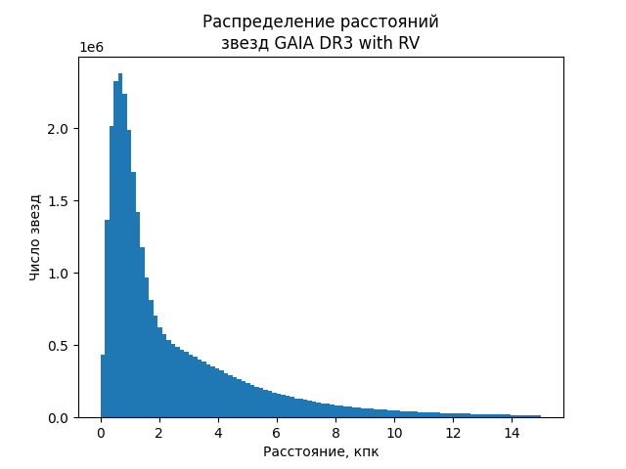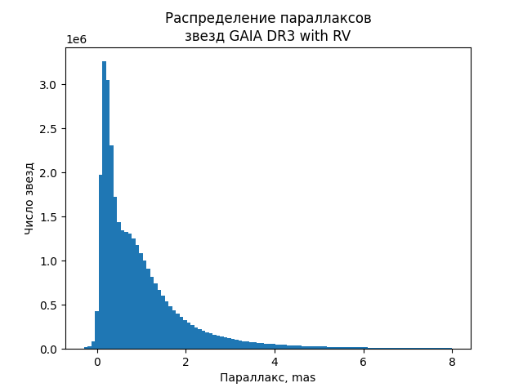

**Рисунок 1.1**. Распределение звезд Gaia DR3 with RV по расстояниям и параллаксам



**Рисунок 1.2.** Плотность распределения звезд Gaia DR3 with RV в проекции на галактическую плоскость. Единицы измерения по осям – Кпк, центр Галактики - справа

Следует отметить, что, по-видимому, звезды с данными о лучевых скоростях имеют и лучшую в целом астрометрическую точность. В этой выборке у 99.5% звезд точность параллакса лучше 1 мсд и у 76.7% относительная точность параллакса лучше 10% (Рисунок 1.3), в то время как в полном каталоге лишь 5% имеют относительную точность параллаксов лучше 10%.

Собственные движения имеют весьма удовлетворительную точность (Рисунок 1.4). Относительная точность определения собственного движения лучше 20% практически для всех звезд нашего списка.

Что касается лучевых скоростей, то первоначальный план Gaia был сильно редуцирован, и не следует ожидать увеличения числа звезд, имеющих информацию о лучевых скоростях. Точность самих лучевых скоростей звезд подкаталога Gaia DR3 with RV невелика и составляет порядка 3 км/с. Это приводит к высокой относительной ошибке лучевой скорости (Рисунок 1.5). Отсюда встает вопрос, корректно ли использовать лучевые скорости и собственные движения в совместных решениях? Как мы выясним далее – вполне корректно, поскольку получаемые результаты только по лучевым скоростям и только по собственным движениям будут вполне согласованы.

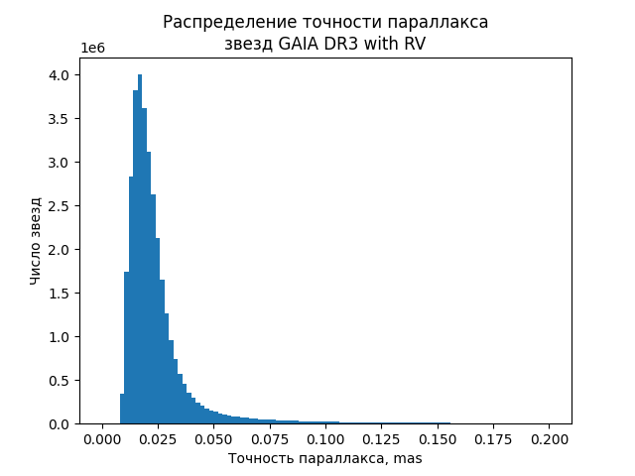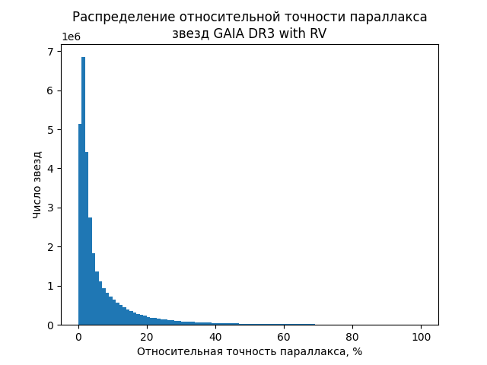

**Рисунок 1.3.** Распределение звезд Gaia DR3 with RV по точности параллакса

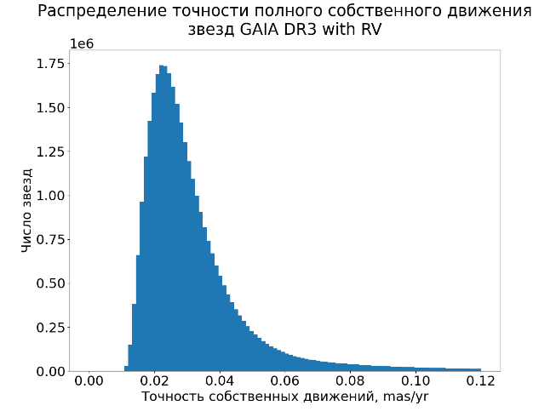 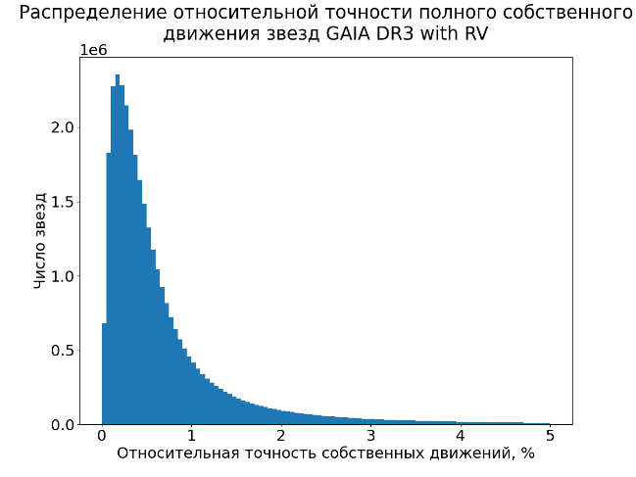

**Рисунок 1.4.** Распределение звезд Gaia DR3 with RV по абсолютной и относительной точности полных собственных движений. Полная точность собственного движения считается как .



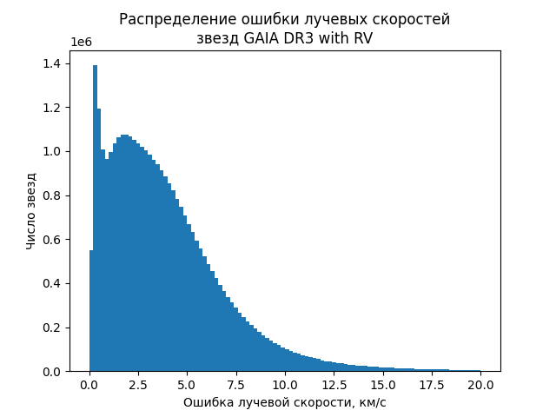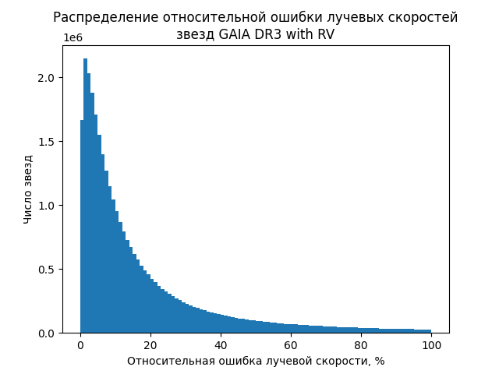

**Рисунок 1.5.** Распределение звезд Gaia DR3 with RV по ошибкам лучевых скоростей

## Выборка звезд

В нашем распоряжении находится уникальный материал: 33 млн. звезд, имеющих все три пространственные координаты и три компоненты скорости. Для проведения расчетов мы ограничились ближайшими 30 млн. звезд с точностью параллакса до 25% (из 33 812 183 звезд Gaia DR3 with RV). Звезды с отрицательными параллаксами так же отбрасывались. Других дополнительных ограничений на выборку делать не будем (по показателю цвета, светимости и другим возможным характеристикам), поскольку работа носит скорее математический характер, в четвертой главе предлагая новый метод описания звездной кинематики сразу большой совокупности звезд.

Далее в вычислениях используются оценки расстояния $r=1/π$, хотя существуют и другие способы, например [22]. Покажем, что для звезд с точностью параллакса лучше 25% такая оценка справедлива.

Пусть математическое ожидание параллакса звезды равно $π$ mas, а стандартное отклонение (ошибка) равна $σ$ mas. Тогда плотность вероятности распределения значений параллакса звезды записывается в виде нормального распределения (1.1).

$p_{π}\left(x\right)=\frac{1}{σ\sqrt{2π}}e^{-\frac{1}{2}{\left(\frac{x-π}{σ}\right)}^{2}}$ (1.1)

Можно показать, что случайная величина $r=1/π$ будет распределена как (1.2).

$p_{r}\left(x\right)=\frac{1}{x^{2}}p_{π}\left(\frac{1}{x}\right)=\frac{1}{\sqrt{2π}σx^{2}}e^{-\frac{1}{2}{\left(\frac{1/x-π}{σ}\right)}^{2}}$ (1.2)

Распределение (1.2) не имеет ни математического ожидания, ни дисперсии, поскольку интеграл $\int_{-∞}^{∞}{x p_{r}\left(x\right)}dx$ расходится. Тем не менее можно оценить отклонение наиболее вероятного значения $r$ (моды) от оценочной величины $1/π$ в процентном отношении $\frac{1/π-{argmax}_{x}p_{r}\left(x\right)}{1/π}∙100\%$

Для расчета точки максимума функции $p_{r}\left(x\right)$, приравняем ее производную к 0 (1.3).

$\frac{∂}{∂x}\frac{1}{\sqrt{2π}σx^{2}}e^{-\frac{1}{2}{\left(\frac{1/x-π}{σ}\right)}^{2}}=0$ (1.3)

Можно показать, что решение (1.3) эквивалентно нахождению $x$ в качестве решения для $2σ^{2}x^{2}+πx-1=0$, откуда $x=\frac{\sqrt{8σ^{2}+π^{2}}-π}{4σ^{2}}$. Таким образом отклонение моды от оценочной величины в процентном отношении равно $\frac{1/π-\frac{\sqrt{8σ^{2}+π^{2}}-π}{4σ^{2}}}{1/π}$. Обозначив относительную точность параллакса за $z=\frac{σ}{π}$ и подставив в предыдущее выражение, можно получить отличие оценочного значения от моды $δ\left(z\right)$, и это отличие не будет зависеть от абсолютных значений и (1.4).

(1.4)

**Рисунок 1.6.** Функция $δ\left(z\right)$ (1.4)

Будем считать, что оценка расстояния $r=1/π$ справедлива, если наиболее вероятное значение $r$ отличается от оценки $1/π$ не более, чем на 10%.

В таком случае нам подойдут такие $z$, при которых $1-\frac{\sqrt{8z^{2}+1}-1}{4z^{2}}≤0.1$. Если решить уравнение, то можно показать, что $z≤\frac{\sqrt{5}}{9}≈0.248≈25\%$.

## Выводы главы 1

Преимуществом GAIA DR3 with RV является наличие информации о лучевых скоростях для более чем 33 миллионов звезд. Это открывает широкие возможности для построения полных трехмерных моделей кинематики звезд и более глубокого анализа их движения. Подобный анализ может состоять из трех частей - из классического анализа в рамках широко распространенной стандартной модели собственных движений и лучевых скоростей [23], из изучения внемодельных кинематических компонент известными методами [24] и изучения их новым методом, который дает физическое объяснение систематике во внемодельных членах.

Следует отметить, что данные каталога обладают хорошей астрометрической точностью, однако сильное различие относительных ошибок собственных движений и лучевых скоростей требует дополнительных доказательств корректности их использования в совместных решениях.

# Глава 2. Кинематические параметры поля скоростей в рамках стандартных моделей

## 2.1 Уравнения модели Огородникова-Милна

В качестве первой модели мы используем широко известную модель Огородникова-Милна [7], подробный вид уравнений этой модели изложен также в [25] и [26]. В этой модели поле скоростей звезд представляется линейным выражением (2.1).

$V=V_{0}+Ω×r+M^{+}×r$ (2.1)

где **V** – скорость звезды, **V**0– влияние поступательного движения Солнца, **Ω** – угловая скорость твердотельного вращения звездной системы, **M**+ – симметричный тензор деформации поля скоростей;

*U*, *V*, *W* – компоненты вектора **V**0 поступательного движения Солнца среди звезд;

ω1, ω2, ω3 – компоненты вектора угловой скорости **Ω**;

$M_{11},M_{22},M_{33}$– параметры тензора деформации, описывающие сжатие-растяжение вдоль главных осей галактической системы координат;

$M_{12},M_{13},M_{23}$– параметры тензора **M**+, описывающие деформацию поля скоростей в основной и двух перпендикулярных плоскостях.

Модель содержит всего 12 параметров, однако не все они могут быть независимо определены из собственных движений, и не все параметры входят в уравнения для лучевых скоростей.

Спроецировав уравнение (2.1) на орты галактической системы координат, имеем:

$$\frac{V_{r}}{r}=-\frac{U}{r}\cos{l}\cos{b-\frac{V}{r}}\sin{l}\cos{b-\frac{W}{r}\sin{b}}+$$

${+ M}_{12}\cos^{2}b\sin{2l}+M_{13}\sin{2b}\cos{l}+M_{23}\sin{2b\sin{l}+}$ (2.2)

$$+{M_{11}\cos^{2}b}\cos^{2}l+M_{22}\cos^{2}b\sin^{2}l+ M_{33}\sin^{2}b$$

$kμ_{l}\cos{b}=\frac{U}{r}\sin{l}-\frac{V}{r}\cos{l}-ω_{1}\sin{b}\cos{l-}$ $ω_{2}\sin{b}\sin{l}+$ $ω_{3}\cos{b}+$

$+M_{12}\cos{b}\cos{2l}-M_{13}\sin{b\sin{l}+M_{23}\sin{b}\cos{l}}-$ (2.3)

$$-\frac{1}{2}M_{11}\cos{b}\sin{2l}+\frac{1}{2}M_{22}\cos{b}\sin{2l}$$

$kμ_{b}=$ $\frac{U}{r}\cos{l}\sin{b}+\frac{V}{r}\sin{l\sin{b}-\frac{W}{r}\cos{b}+}$ $ω_{1}\sin{l-}$ $ω_{2}\cos{l}-$

$-\frac{1}{2}M_{12}\sin{2b}\sin{2l}+M_{13}\cos{2b}\cos{l}+M_{23}\cos{2b}\sin{l}-$ (2.4)

$$-\frac{1}{2}M_{11}\sin{2b}\cos^{2}l-\frac{1}{2}M_{22}\sin{2b\sin^{2}l+\frac{1}{2}M_{33}\sin{2b}}$$

В формулах (2.3) и (2.4) имеется линейная зависимость между коэффициентами $M_{11},M_{22},M_{33}$, поэтому авторы при анализе собственных движений обычно вводят замены $C=M_{11}-M_{22}$ и $K=M_{33}-M_{22}$ [25].

Довольно часто рассматривают различные как упрощения, так и усложнения этой модели. В частности, модель плоского вращения Галактики Оорта-Линдблада. В предположении, что поле скоростей осесимметрично, для постоянных Оорта имеем $A=M_{12}$ и $B=ω_{3}$ [27] (2.5-2.7).

$Kμ_{l}\cos{b}=\frac{U}{r}\sin{l}-\frac{V}{r}\cos{l}+A\cos{b}\cos{2l}+B\cos{b}$ (2.5)

$Kμ_{b}=\frac{U}{r}\cos{l}\sin{b}+\frac{V}{r}\sin{l}\sin{b}-\frac{W}{r}\cos{b}-A\cos{b\sin{b}}\sin{2l}$ (2.6)

$\frac{V_{r}}{r}=-\frac{U}{r}\cos{b}\cos{l}-\frac{V}{r}\cos{b}\sin{l}-\frac{W}{r}\sin{b}+A\cos^{2}{b}\sin{2l}$ (2.7)

Более подробно вопрос смысла параметров и производных от них величин рассматривается в [28].

Уравнения (2.2-2.4) часто используют для совместного решения по полным собственным движениям какого-либо каталога, при этом если не известно расстояние до звезд, то вместо величин *U*, *V*, *W* определяют , где – среднее расстояние выборки звезд, для которой производят решение.

В случае каталога GAIA DR3 with RV мы имеем уникальную возможность для 33 млн. звезд провести решение с использованием индивидуальных расстояний и всех трех компонент скорости звезды, а именно провести раздельные и совместные решения по собственным движениям и лучевым скоростям. При совместном решении появляется возможность определить все 12 компонент кинематического поля.

## 2.2 Подготовка данных

Традиционно для определения параметров кинематических уравнений используют не все звезды каталога, а выборки из него, сделанные по какому-либо параметру, с целью обнаружить зависимость параметров от значения этого признака. В нашем случае таким параметром будет расстояние до звезд. Для обеспечения равномощности всех выборок, сделаем так, чтобы в каждой было одинаковое число звезд. После некоторых экспериментов это число было выбрано равным 2 000 000. В Таблице 2.1 показано, какие диапазоны расстояний будут соответствовать этим выборкам.

**Таблица 2.1**. Границы выборок 2 000 000 групп звезд в пк.

|  |  |  |  |  |  |  |  |  |  |  |  |  |  |  |  |
| --- | --- | --- | --- | --- | --- | --- | --- | --- | --- | --- | --- | --- | --- | --- | --- |
| min | 1 | 316 | 462 | 591 | 717 | 849 | 994 | 1162 | 1373 | 1662 | 2089 | 2664 | 3354 | 4210 | 5422 |
| max | 316 | 462 | 591 | 717 | 849 | 994 | 1162 | 1373 | 1662 | 2089 | 2664 | 3354 | 4210 | 5422 | 7906 |
| avg | 222 | 393 | 527 | 654 | 782 | 919 | 1074 | 1261 | 1504 | 1855 | 2361 | 2994 | 3754 | 4748 | 6342 |

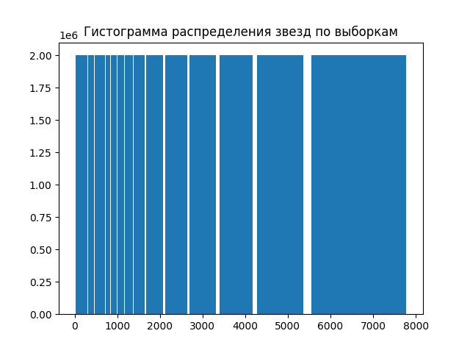

**Рисунок 2.1.** Распределение звезд по выборкам в зависимости от расстояния (пк)

Таким образом, в 15 выборках сосредоточено 30 млн. звезд, что составляет большую часть каталога.

Если близкие выборки имеют распределение звезд по небесной сфере достаточно равномерное (Рисунок 2.3), то далекие показывают, как это и ожидалось, значительную концентрацию звезд к галактическому экватору (Рисунок 2.4).

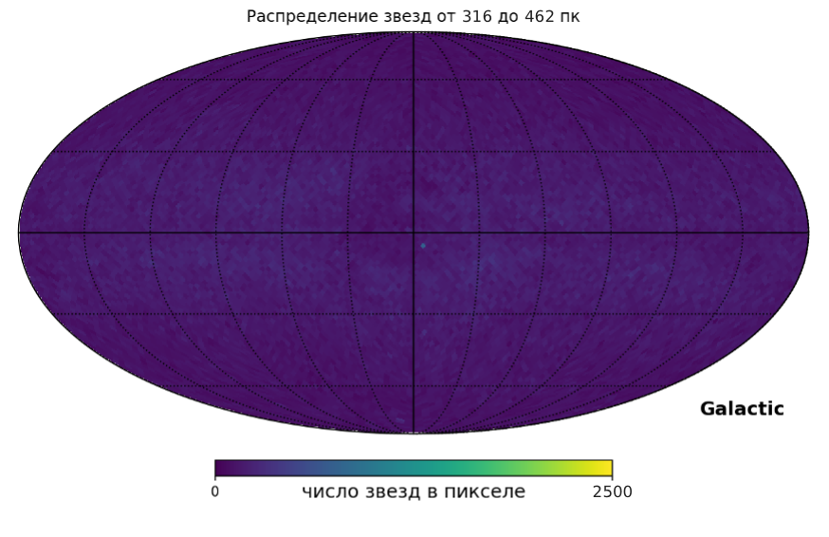

**Рисунок 2.3**. Распределение по небесной сфере близких звезд (316 – 462 пк)

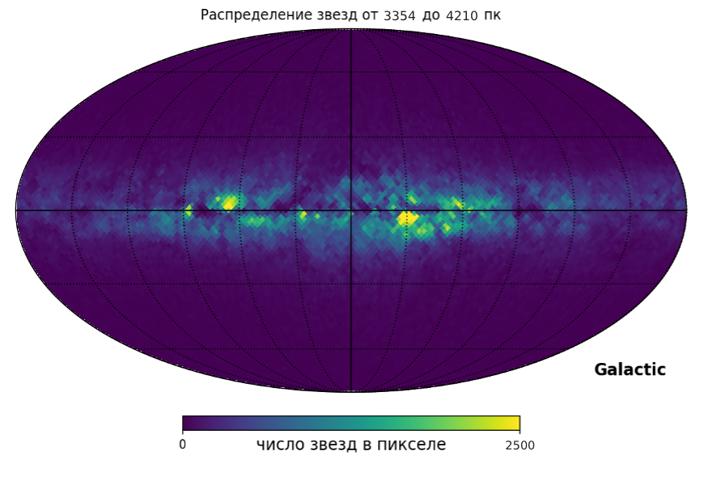

**Рисунок 2.4**. Распределение по небесной сфере далеких звезд (3354 – 4210 пк)

## 2.3 Определение кинематических параметров по собственным движениям

В рамках работы было проведено совместное решение уравнений (2.3-2.4) для каждой из выборок методом наименьших квадратов [29]. Результаты этого решения приведены в Таблицах 2.2 и 2.3. Решение проводилось по 2 000 000 звезд каждой выборки без какого-либо осреднения или сглаживания. Для удобного анализа зависимость параметров от расстояния представлена на Рисунках 2.5–2.7.

Следует сказать, что результаты находятся в хорошем согласии с как данными других исследователей, например [30], [31], так и с данными, полученными по другим каталогам [32], [33]. Параметры Оорта B (ω3) и А (*M*12) имеют традиционные значения – около –13 и +15 км/с·Кпк–1. Также обычные значения имеют и остальные параметры, в частности, и солнечные члены. Для близких звезд значимыми оказываются компоненты угловой скорости ω1 и, особенно, ω2, показывая, что вектор твердотельного вращения близких звезд (*r* < 200 пк) не перпендикулярен плоскости Галактики. Этот факт довольно хорошо известен и по данным Hipparcos [34] и может быть объяснен кинематикой Местной системы звезд [10].

Основной вопрос для линейной модели Огородникова-Милна (и Оорта-Линдблада) ­– это граница применимости. При выводе этих уравнений отмечалось, что линейное приближение разложения угловой скорости вращения Галактики, по-видимому, должно ограничиваться расстояниями 1.5–2 Кпк [35], [36]. Однако, наши результаты показывают, что параметры угловой скорости и коэффициент *M*12 имеют устойчивые значения и для звезд больших расстояний. К такому же выводу приходят и другие исследователи на основе анализа кинематики рассеянных звездных скоплений в каталоге PPMXL [37].

Однако существует один параметр – компонента Солнечной скорости *V*, положительное направление которой соответствует направлению вращения Галактики (вдоль оси *Y* галактической системы), который начинает меняться с расстояния 800 пк. Это обстоятельство хорошо иллюстрируется на Рисунке 2.5.

**Таблица 2.2.** Значения компонент скорости движения Солнца в км/с и угловой скорости твердотельного вращения в км/с/Кпк, полученные для звезд различных расстояний каталога GAIA DR3 with RV по собственным движениям. Мощность каждой выборки – 2 000 000 звезд.

|  |  |  |  |  |  |  |
| --- | --- | --- | --- | --- | --- | --- |
|  | *U* | *V* | *W* | *w1* | *w2* | *w3* |
| 1-316 | 10.1±0.0 | 22.4±0.0 | 7.4±0.0 | 0.7±0.2 | -3.7±0.2 | -12.9±0.2 |
| 316-462 | 10.2±0.0 | 23.4±0.0 | 7.8±0.0 | 0.5±0.1 | -1.1±0.1 | -13.2±0.1 |
| 462-591 | 10.3±0.0 | 24.1±0.0 | 7.7±0.0 | 0.5±0.1 | -1.1±0.1 | -13.4±0.0 |
| 591-717 | 10.5±0.0 | 24.7±0.0 | 7.8±0.0 | 0.1±0.0 | -0.9±0.0 | -13.4±0.0 |
| 717-849 | 10.7±0.0 | 25.8±0.0 | 7.8±0.0 | -0.1±0.0 | -0.4±0.0 | -13.1±0.0 |
| 849-994 | 11.0±0.0 | 26.8±0.0 | 7.9±0.0 | -0.1±0.0 | -0.3±0.0 | -12.9±0.0 |
| 994-1162 | 11.2±0.0 | 27.7±0.0 | 8.0±0.0 | 0.0±0.0 | -0.1±0.0 | -12.7±0.0 |
| 1162-1373 | 11.3±0.0 | 28.6±0.0 | 8.0±0.0 | 0.2±0.0 | -0.0±0.0 | -12.8±0.0 |
| 1373-1662 | 11.5±0.0 | 29.9±0.0 | 8.1±0.0 | 0.4±0.0 | 0.0±0.0 | -13.0±0.0 |
| 1662-2089 | 11.8±0.0 | 32.4±0.0 | 8.1±0.0 | 0.7±0.0 | -0.0±0.0 | -13.5±0.0 |
| 2089-2664 | 12.1±0.0 | 37.7±0.0 | 8.1±0.0 | 0.5±0.0 | 0.1±0.0 | -13.9±0.0 |
| 2664-3354 | 12.4±0.0 | 45.4±0.0 | 8.1±0.0 | 0.4±0.0 | 0.2±0.0 | -14.1±0.0 |
| 3354-4210 | 12.6±0.1 | 57.0±0.1 | 8.1±0.0 | 0.6±0.0 | 0.1±0.0 | -14.6±0.0 |
| 4210-5422 | 12.4±0.1 | 73.2±0.1 | 8.0±0.0 | 0.9±0.0 | 0.3±0.0 | -15.3±0.0 |
| 5422-7906 | 12.5±0.1 | 100.5±0.1 | 8.3±0.1 | 1.1±0.0 | 0.5±0.0 | -15.7±0.0 |

**Таблица 2**.**3.** Значения компонент тензора деформации в км/с/Кпк, полученные для звезд различных расстояний каталога GAIA DR3 with RV по собственным движениям. Мощность каждой выборки – 2 000 000 звезд.

|  |  |  |  |  |  |
| --- | --- | --- | --- | --- | --- |
| *R* | *M12* | *M13* | *M23* | *C* | *K* |
| 1-316 | 15.7±0.2 | -2.3±0.2 | -0.8±0.2 | -2.7±0.2 | -1.3±0.4 |
| 316-462 | 15.0±0.1 | -0.8±0.1 | -0.0±0.1 | -3.0±0.1 | -2.4±0.2 |
| 462-591 | 14.9±0.1 | -1.1±0.1 | -0.1±0.1 | -3.5±0.1 | -2.5±0.1 |
| 591-717 | 15.0±0.0 | -1.0±0.1 | 0.3±0.1 | -3.2±0.0 | -2.5±0.1 |
| 717-849 | 15.1±0.0 | -0.5±0.1 | 0.6±0.1 | -2.5±0.0 | -2.3±0.1 |
| 849-994 | 15.2±0.0 | -0.4±0.0 | 0.6±0.0 | -2.0±0.0 | -2.0±0.1 |
| 994-1162 | 15.0±0.0 | -0.3±0.0 | 0.4±0.0 | -1.7±0.0 | -1.7±0.1 |
| 1162-1373 | 14.8±0.0 | -0.3±0.0 | 0.1±0.0 | -1.4±0.0 | -1.6±0.1 |
| 1373-1662 | 14.6±0.0 | -0.3±0.0 | -0.1±0.0 | -1.1±0.0 | -1.5±0.1 |
| 1662-2089 | 14.1±0.0 | -0.4±0.0 | -0.6±0.0 | -1.1±0.0 | -1.4±0.1 |
| 2089-2664 | 13.8±0.0 | -0.4±0.0 | -0.3±0.0 | -1.2±0.0 | -1.3±0.1 |
| 2664-3354 | 13.4±0.0 | -0.2±0.0 | -0.2±0.0 | -1.2±0.0 | -1.1±0.1 |
| 3354-4210 | 12.3±0.0 | -0.4±0.0 | -0.4±0.0 | -0.9±0.0 | -0.4±0.1 |
| 4210-5422 | 10.8±0.0 | -0.2±0.0 | -0.6±0.0 | -0.4±0.0 | 0.1±0.0 |
| 5422-7906 | 9.0±0.0 | 0.1±0.0 | -0.7±0.0 | -0.0±0.0 | 0.1±0.0 |

**Рисунок 2.5**. Зависимость компонент солнечного движения U, V, W от расстояния (пк)

**Рисунок 2.6**. Зависимость компонент угловой скорости, ω1,ω2,ω3 от расстояния (пк)

**Рисунок 2.7**. Зависимость компонент тензора деформации M12, M13, M23, C, K от расстояния (пк)

Из этого можно сделать вывод, что для каталогов, содержащих звезды таких значительных расстояний, следует использовать модели, учитывающие нелинейные члены в разложении поля скоростей. Для построения поля скоростей звезд околосолнечной окрестности подобные методы были опробованы еще на материале каталога Hipparcos [38].

## 2.4 Определение кинематических параметров по лучевым скоростям

Каталог GAIA DR3 with RV позволяет оценить кинематические параметры тензора деформации по лучевым скоростям звезд, которые получаются независимым от определения собственных движений способом. Средняя ошибка определения лучевой скорости составляет около 1 км/с, а ¾ звезд каталога GAIA DR3 with RV имеют ошибку менее 2 км/с. Среднее же значение полной ошибки собственного движения составляет 0.1 мсд., что дает ошибку в определении тангенциальной скорости в 1 км/с на расстоянии порядка 2 Кпк. Таким образом, на исследуемом нами подмножестве звезд собственные движения и лучевые скорости оказываются примерно равноточными в случайном отношении.

Если в эпоху наземных каталогов одноименные кинематические параметры, определенные из собственных движений и лучевых скоростей, показывали заметные различия, то в случае каталога GAIA DR3 with RV параметры, полученные по одним и тем же выборкам, оказываются очень близкими к друг другу, что приведено в Таблицах 2.4 и 2.5. Это обстоятельство является свидетельством того, что систематические ошибки каталога GAIA чрезвычайно малы. Поведение параметров в зависимости от выборки звезд оказывается идентичным, что хорошо иллюстрируется Рисунками 2.10 и 2.11.

**Таблица 2.4.** Значения компонент скорости движения Солнца в км/с, полученные по лучевым скоростям звезд каталога GAIA DR3 with RV. Мощность каждой выборки – 2 000 000 звезд.

|  |  |  |  |
| --- | --- | --- | --- |
| *R* | *U* | *V* | *W* |
| 1-316 | 10.6±0.0 | 22.2±0.0 | 7.9±0.0 |
| 316-462 | 10.2±0.0 | 22.0±0.0 | 7.9±0.0 |
| 462-591 | 10.2±0.0 | 22.2±0.0 | 8.3±0.0 |
| 591-717 | 10.2±0.0 | 22.3±0.0 | 8.1±0.1 |
| 717-849 | 10.2±0.0 | 22.5±0.0 | 7.8±0.1 |
| 849-994 | 10.3±0.0 | 22.8±0.0 | 7.6±0.1 |
| 994-1162 | 10.5±0.0 | 23.1±0.0 | 7.4±0.1 |
| 1162-1373 | 10.9±0.0 | 23.5±0.0 | 7.2±0.1 |
| 1373-1662 | 11.3±0.0 | 24.0±0.0 | 7.2±0.1 |
| 1662-2089 | 11.9±0.0 | 25.7±0.0 | 7.2±0.1 |
| 2089-2664 | 12.3±0.0 | 29.2±0.0 | 7.3±0.1 |
| 2664-3354 | 12.5±0.1 | 32.9±0.0 | 6.7±0.2 |
| 3354-4210 | 12.6±0.1 | 37.5±0.1 | 6.0±0.2 |
| 4210-5422 | 12.7±0.1 | 43.7±0.1 | 5.0±0.2 |
| 5422-7906 | 12.7±0.1 | 52.7±0.1 | 4.9±0.3 |

**Таблица 2.5.** Значения компонент тензора деформации в км/с/Кпк, полученные по лучевым скоростям звезд каталога GAIA DR3 with RV. Мощность каждой выборки – 2 000 000 звезд.

|  |  |  |  |  |  |  |
| --- | --- | --- | --- | --- | --- | --- |
| *R* | *M12* | *M13* | *M23* | *M11* | *M22* | *M33* |
| 1-316 | 16.4±0.3 | -4.5±0.3 | -0.6±0.3 | -3.8±0.4 | 2.2±0.4 | 1.6±0.5 |
| 316-462 | 15.9±0.1 | -2.1±0.1 | -0.3±0.1 | -6.0±0.1 | 0.9±0.1 | -0.4±0.2 |
| 462-591 | 16.0±0.1 | -1.7±0.1 | 0.2±0.1 | -6.5±0.1 | 0.7±0.1 | 0.1±0.1 |
| 591-717 | 15.4±0.1 | -1.6±0.1 | 0.1±0.1 | -6.1±0.1 | 0.5±0.1 | 0.3±0.1 |
| 717-849 | 15.0±0.0 | -1.7±0.1 | 0.2±0.1 | -5.6±0.1 | 0.2±0.1 | 0.9±0.1 |
| 849-994 | 14.6±0.0 | -1.6±0.1 | 0.3±0.1 | -5.1±0.1 | -0.2±0.1 | 1.1±0.1 |
| 994-1162 | 14.5±0.0 | -1.4±0.1 | 0.1±0.1 | -4.2±0.0 | -0.4±0.0 | 0.8±0.1 |
| 1162-1373 | 14.2±0.0 | -1.2±0.1 | 0.0±0.1 | -3.5±0.0 | -0.6±0.0 | 1.0±0.1 |
| 1373-1662 | 14.0±0.0 | -1.0±0.1 | -0.1±0.0 | -2.6±0.0 | -0.8±0.0 | 0.7±0.1 |
| 1662-2089 | 13.7±0.0 | -0.7±0.0 | -0.2±0.0 | -1.6±0.0 | -0.8±0.0 | 0.5±0.1 |
| 2089-2664 | 13.4±0.0 | -0.6±0.0 | -0.4±0.0 | -0.8±0.0 | -0.5±0.0 | 0.6±0.1 |
| 2664-3354 | 13.3±0.0 | -0.6±0.0 | -0.4±0.0 | -0.1±0.0 | -0.3±0.0 | 0.5±0.1 |
| 3354-4210 | 12.9±0.0 | -0.6±0.0 | -0.6±0.0 | 0.2±0.0 | 0.1±0.0 | 0.5±0.1 |
| 4210-5422 | 11.8±0.0 | -0.7±0.0 | -0.9±0.0 | -0.1±0.0 | 0.3±0.0 | 0.6±0.1 |
| 5422-7906 | 10.2±0.0 | -0.4±0.0 | -1.3±0.0 | -0.6±0.0 | 0.5±0.0 | 1.9±0.1 |

**Рисунок 2.10**. Зависимость компонент солнечного движения U, V, W,   
определенных по лучевым скоростям, от расстояния (пк)

**Рисунок 2.11**. Зависимость компонент тензора деформации,   
определенных по лучевым скоростям, от расстояния (пк)

## 2.5 Определение кинематических параметров из совместного решения по собственным движениям и лучевым скоростям звезд

Согласованное значение параметров делает правомочным совместное решение уравнений (2.2–2.4) на материале как собственных движений, так и лучевых скоростей звезд. В этом решении возможно получить все 12 звездно-кинематических параметров. Результаты представлены в Таблицах 2.6 и 2.7. Мы видим крайне высокую точность результатов в случайном отношении. По-видимому, на сегодняшний день – это самые точные оценки параметров модели Огородникова-Милна.

Анализ решения еще раз показывает наличие аномалии в кинематике близких звезд. Прежде всего это связано с отличием от нуля компонент угловой скорости ω1 и ω2, а также параметра, описывающего расширение звездного поля в направлении оси *Y* – *M*22.

Интересен факт значимого параметра *M*11 для всех выборок. Его значение указывает на сжатие системы звезд вдоль оси *X* (направление на центр Галактики).

Для звезд, находящихся далее 1.5 Кпк стремительно нарастает параметр движения Солнца *V* – т.е. движение в плоскости Галактики в направлении ее вращения. Пока это единственное указание на то, что на больших расстояниях линейная модель выходит за рамки своей применимости.

**Таблица 2.6.** Значения компонент скорости движения Солнца в км/с и угловой скорости твердотельного вращения в км/с/Кпк, полученные из совместного решения по всем трем компонентам.

|  |  |  |  |  |  |  |
| --- | --- | --- | --- | --- | --- | --- |
| *R* | *U* | *V* | *W* | $$ω_{1}$$ | $$ω_{2}$$ | $$ω_{3}$$ |
| 1-316 | 10.3±0.0 | 22.3±0.0 | 7.6±0.0 | 0.7±0.2 | -3.8±0.2 | -12.9±0.2 |
| 316-462 | 10.2±0.0 | 22.9±0.0 | 7.8±0.0 | 0.5±0.1 | -1.2±0.1 | -13.2±0.1 |
| 462-591 | 10.3±0.0 | 23.4±0.0 | 7.8±0.0 | 0.4±0.1 | -1.1±0.1 | -13.5±0.0 |
| 591-717 | 10.4±0.0 | 23.7±0.0 | 7.8±0.0 | 0.1±0.0 | -1.0±0.0 | -13.6±0.0 |
| 717-849 | 10.5±0.0 | 24.4±0.0 | 7.8±0.0 | -0.1±0.0 | -0.6±0.0 | -13.4±0.0 |
| 849-994 | 10.7±0.0 | 25.0±0.0 | 7.8±0.0 | -0.1±0.0 | -0.5±0.0 | -13.1±0.0 |
| 994-1162 | 10.9±0.0 | 25.6±0.0 | 7.9±0.0 | 0.1±0.0 | -0.3±0.0 | -13.1±0.0 |
| 1162-1373 | 11.1±0.0 | 26.2±0.0 | 7.9±0.0 | 0.2±0.0 | -0.2±0.0 | -13.2±0.0 |
| 1373-1662 | 11.4±0.0 | 27.0±0.0 | 8.0±0.0 | 0.4±0.0 | -0.1±0.0 | -13.4±0.0 |
| 1662-2089 | 11.7±0.0 | 29.1±0.0 | 8.0±0.0 | 0.6±0.0 | -0.0±0.0 | -14.0±0.0 |
| 2089-2664 | 12.1±0.0 | 33.6±0.0 | 8.0±0.0 | 0.5±0.0 | 0.1±0.0 | -14.5±0.0 |
| 2664-3354 | 12.7±0.0 | 39.2±0.0 | 8.0±0.0 | 0.5±0.0 | 0.1±0.0 | -15.0±0.0 |
| 3354-4210 | 13.0±0.0 | 47.0±0.0 | 7.9±0.0 | 0.6±0.0 | 0.0±0.0 | -15.8±0.0 |
| 4210-5422 | 12.4±0.0 | 57.7±0.0 | 7.8±0.0 | 0.8±0.0 | 0.1±0.0 | -16.8±0.0 |
| 5422-7906 | 11.4±0.1 | 74.6±0.1 | 8.0±0.1 | 0.9±0.0 | 0.3±0.0 | -18.0±0.0 |

**Таблица 2.7.** Значения компонент тензора деформации в км/с/Кпк, полученные из совместного решения по всем трем компонентам.

|  |  |  |  |  |  |  |
| --- | --- | --- | --- | --- | --- | --- |
| *R* | *M12* | *M13* | *M23* | *M11* | *M22* | *M33* |
| 1-316 | 16.0±0.2 | -3.1±0.2 | -0.7±0.2 | -3.4±0.3 | 2.2±0.3 | 1.1±0.3 |
| 316-462 | 15.4±0.1 | -1.3±0.1 | -0.1±0.1 | -5.7±0.1 | 0.7±0.1 | -0.2±0.1 |
| 462-591 | 15.4±0.0 | -1.3±0.1 | 0.0±0.1 | -6.4±0.1 | 0.8±0.1 | -0.1±0.1 |
| 591-717 | 15.2±0.0 | -1.2±0.0 | 0.2±0.0 | -6.0±0.1 | 0.6±0.1 | 0.0±0.1 |
| 717-849 | 15.1±0.0 | -1.0±0.0 | 0.5±0.0 | -5.3±0.0 | 0.2±0.0 | 0.2±0.1 |
| 849-994 | 14.9±0.0 | -0.8±0.0 | 0.4±0.0 | -4.7±0.0 | -0.2±0.0 | 0.2±0.1 |
| 994-1162 | 14.8±0.0 | -0.7±0.0 | 0.2±0.0 | -4.1±0.0 | -0.3±0.0 | 0.1±0.1 |
| 1162-1373 | 14.5±0.0 | -0.6±0.0 | 0.0±0.0 | -3.5±0.0 | -0.5±0.0 | 0.1±0.1 |
| 1373-1662 | 14.3±0.0 | -0.5±0.0 | -0.2±0.0 | -2.8±0.0 | -0.6±0.0 | 0.2±0.1 |
| 1662-2089 | 13.9±0.0 | -0.4±0.0 | -0.5±0.0 | -2.2±0.0 | -0.4±0.0 | 0.3±0.1 |
| 2089-2664 | 13.6±0.0 | -0.4±0.0 | -0.4±0.0 | -1.5±0.0 | 0.0±0.0 | 0.6±0.0 |
| 2664-3354 | 13.4±0.0 | -0.3±0.0 | -0.3±0.0 | -0.8±0.0 | 0.4±0.0 | 0.8±0.0 |
| 3354-4210 | 12.7±0.0 | -0.5±0.0 | -0.5±0.0 | -0.3±0.0 | 0.5±0.0 | 0.5±0.0 |
| 4210-5422 | 11.5±0.0 | -0.3±0.0 | -0.6±0.0 | -0.3±0.0 | 0.2±0.0 | 0.0±0.0 |
| 5422-7906 | 9.5±0.0 | -0.1±0.0 | -0.7±0.0 | -0.5±0.0 | -0.0±0.0 | -0.0±0.0 |

## 2.6 Выводы главы 2

Проведенное исследование показало, что стандартная звездно-кинематическая модель Огородникова-Милна имеет достаточно большую пространственную область применимости. Мы намеренно применили ее к более далеким звездам, чем это обычно принято, и обнаружили, что и для звезд, находящихся на расстояниях до 3 Кпк модель работает удовлетворительно, за исключением определения параметра *V* (движение Солнца вдоль оси *Y*). Параметры модели, определенные по собственным движениям и по лучевым скоростям 30 млн. звезд каталога GAIA DR3 with RV, хорошо согласованы, что позволило провести совместное решение, в котором определяются все параметры модели. Отдельного внимания заслуживает кинематика самых близких (ближе 200 пк) звезд, т.к. параметры этой выборки отличаются от стандартных. Несмотря на общую стабильность параметров модели в зависимости от расстояний до звезд, для расстояний более 1.5–2 Кпк следует подумать о разработке нового кинематического подхода, который бы описывал поведение всей Галактики в целом, так как все-таки для далеких звезд значение параметров движения Солнца начинает сильно меняться.

Особого внимания заслуживает компонента твердотельного вращения ω1, которая уверенно значимая и принимает значение 0.6–1.0 км/с·Кпк–1 начиная с расстояния более 1 Кпк. То есть это не локальный эффект (какой имеет место, например, у близких звезд для ω2), а указание на вращение всей системы звезд вокруг оси *X*, направленной на центр Галактики.

Кроме того, в собственных движениях и лучевых скоростях далеких звезд могут содержаться кинематические компоненты, не описываемые простой линейной моделью.

# Глава 3. Исследование кинематики звезд каталога Gaia Data Release 3 with Radial Velocities с помощью скалярных и векторных сферических функций

## 3.1 Векторные сферические функции

Традиционный подход определения кинематических параметров звезд, описанный в предыдущей главе, и заключающийся в решении методом наименьших квадратов условных уравнений, имеет известные недостатки, так как не позволяет выявить систематические компоненты в наблюдательном материале, которые изначально не включены в модельные уравнения. Использование аппарата векторных (при анализе собственных движений) и скалярных (при анализе лучевых скоростей) сферических функций позволяет не только обнаружить неучтенные систематические эффекты, но и проверить адекватность модели наблюдениям. Впервые эта техника, по-видимому, была описана в [39] и применена в [40] еще на материале каталогов FK4 и более ранних.

Полный вид и алгоритм вычисления векторных сферических функций приведен в [32] и в [16]. Для задания векторных функций используются присоединенные функции Лежандра (3.1)

$$P_{nk}\left(δ\right)=\sin{δ}\frac{2n-1}{n-k}P_{n-1,k}\left(δ\right)-\frac{n+k-1}{n-k}P_{n-2,k}\left(δ\right), \begin{matrix}k=0,1,… \\ n=k+2,k+1,…\end{matrix}$$

$P_{kk}\left(δ\right)=\frac{\left(2k\right)!}{2^{k}k!}\cos^{k}{δ}$ (3.1)

$$P_{k+1,k}\left(δ\right)=\frac{\left(2k+2\right)!}{2^{k+1}(k+1)!}\cos^{k}{δ}\sin{δ}$$

Их явный вид:

|  |  |  |  |  |
| --- | --- | --- | --- | --- |
|  |  |  |  |  |
|  |  |  |  |  |
|  | 1 |  |  |  |
|  |  |  |  |  |

Сферические функции $V_{nkl}$ представляют собой ортонормированный базис, по которому возможно разложить в ряды скалярные данные на сфере (3.2).

$$V_{nkl}\left(α,δ\right)=R_{nk}K_{nkl}\left(α,δ\right)$$

где $K_{nkl}=\left\{\begin{aligned}P_{n,0}\left(δ\right) k=0, l=1 \\ P_{nk}\left(δ\right)\sin{kα} k≠0,l=0 \\ P_{nk}\left(δ\right)\cos{kα} k≠0,l=1\end{aligned}\right.$ (3.2)

и $R_{nk}=\sqrt{\frac{2n+1}{4π}}\left\{\begin{aligned}\sqrt{\frac{2\left(n-k\right)!}{\left(n+k\right)!}}, k>0 \\ 1, k=0\end{aligned}\right.$

$$\int_{0}^{2π}{dα}\int_{-π/2}^{+π/2}{R_{nk}^{2}}K_{nkl}^{2}\left(α,δ\right)\cos{δ}dδ=1, {\left\|V_{nkl}(α,δ)\right\|}^{2}=1$$

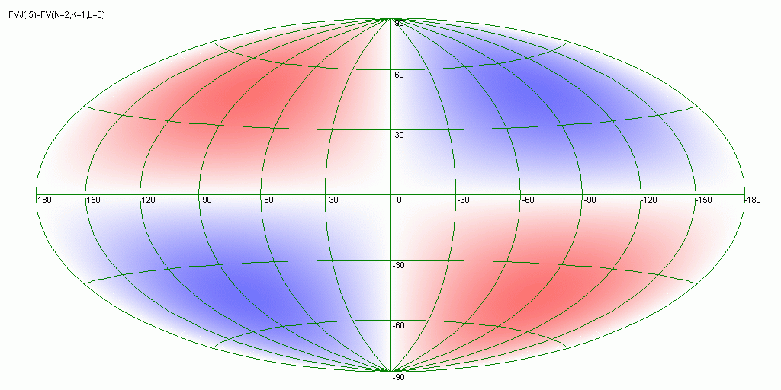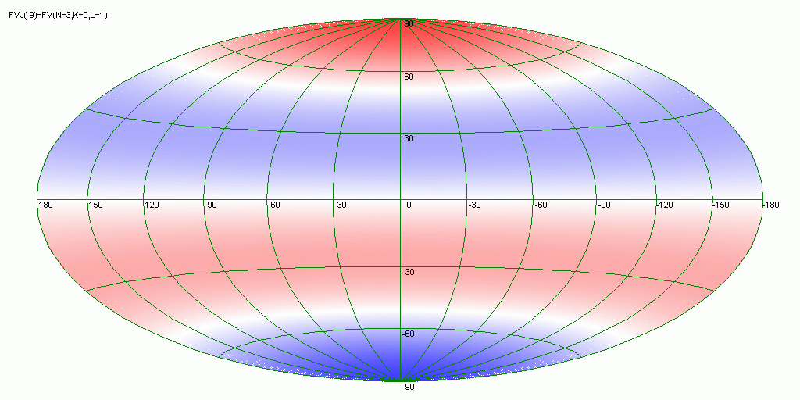

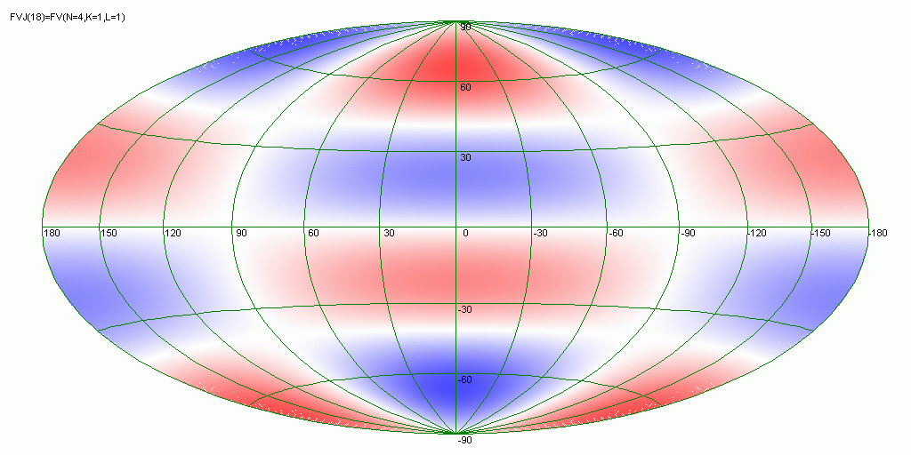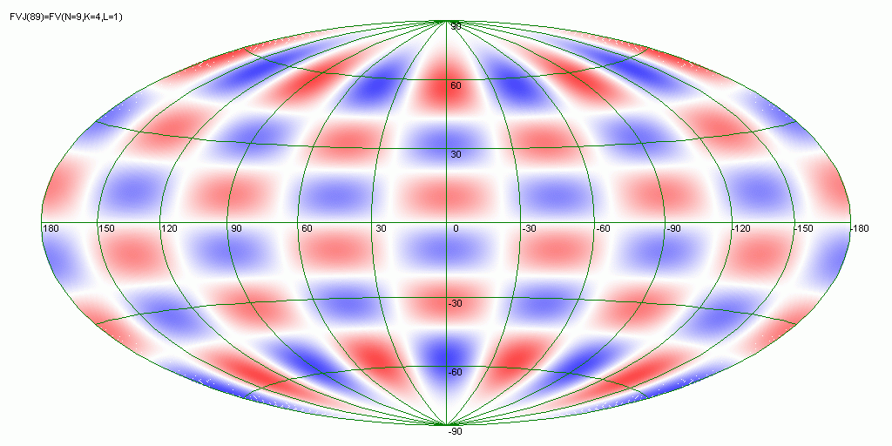

**Рисунок 3.1.** Скалярные сферические функции V210, V301, V411, V941

Существует два вида векторных сферических функций: тороидальные и сфероидальные. Тороидальные функции Tnkl задаются следующим образом (3.3).

 (3.3)



В свою очередь сфероидальные Snkl (3.4).

 (3.4)



Данные функции могут использоваться в качестве базиса для разложения функций на сфере. Рассмотрим разложение реального поля скоростей звезд (3.5).

$U\left(α,δ\right)=πV_{r}e_{r}+kμ_{α}\cos{δ}e_{α}+kμ_{δ}e_{δ}$ (3.5)

В качестве базиса будем использовать тороидальные и сфероидальные сферические функции (3.6).

 (3.6)

, , 

Пусть $v_{nkl},t_{nkl}$ и $s_{nkl}$– коэффициенты при соответствующих базисных функциях при разложении (3.7).

 (3.7)

Тогда рассчитать значения этих коэффициентов можно по формулам (3.8).



 (3.8)



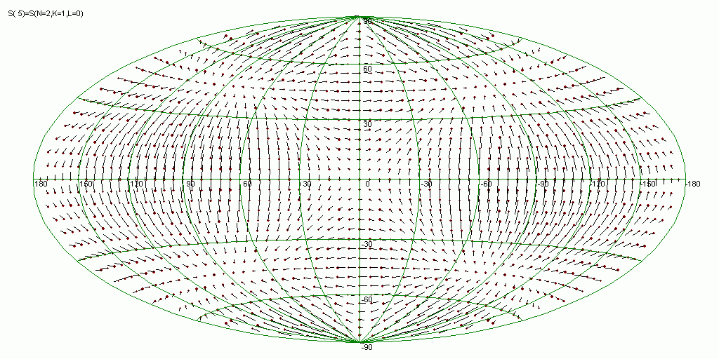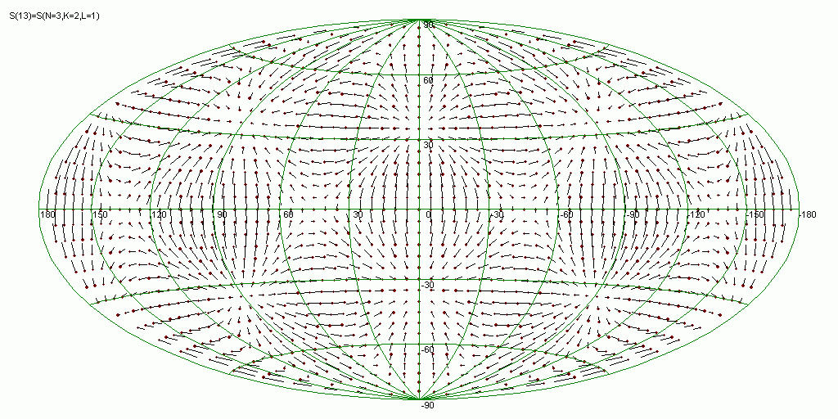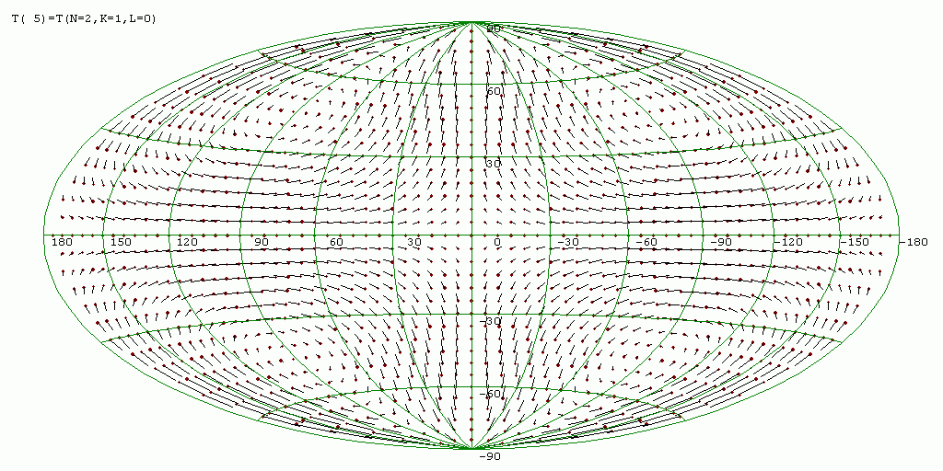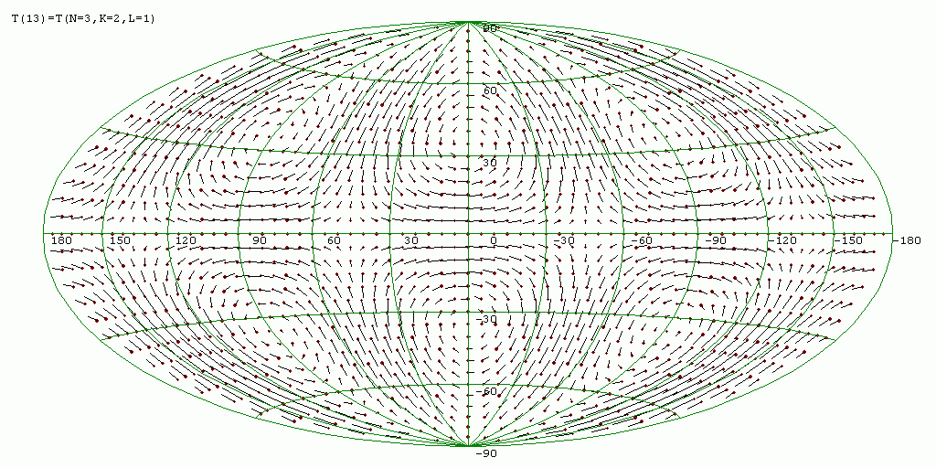

**Рисунок 3.2.** Векторные сферические функции *S210, S321, T210, T321*

Как и любую векторную функцию на сфере, собственные движения звезд можно разложить на векторные сферические функции *Tijk* и *Sijk* и получить коэффициенты *tnkp* и *snkp*. Для ряда коэффициентов в низкочастотной области существует линейная связь с параметрами звездно-кинематических моделей. Связь коэффициентов скалярных и векторных сферических функций с параметрами модели Огородникова-Милна приведена в [32], [16], и в [41] и представлена в Таблицах 3.1 и 3.2.

**Таблица 3.1**. Связь кинематических параметров модели Огородникова-Милна с коэффициентами векторного сферического разложения собственных движений звезд.

|  |  |
| --- | --- |
| Коэффициент *tnkp* или *snkp* | Значение |
| *t*101 |  |
| *t*110 |  |
| *t*111 |  |
| *s*101 |  |
| *s*110 |  |
| *s*111 |  |
| *s*201 |  |
| *s*210 |  |
| *s*211 |  |
| *s*220 |  |
| *s*221 |  |

**Таблица 3.2**. Связь кинематических параметров модели Огородникова-Милна с коэффициентами скалярного сферического разложения лучевых скоростей звезд.

|  |  |
| --- | --- |
| Коэффициент *vnkp* | Значение |
| *v*001 |  |
| *v*101 |  |
| *v*110 |  |
| *v*111 |  |
| *v*201 |  |
| *v*210 |  |
| *v*211 |  |
| *v*220 |  |
| *v*221 |  |

В работе [32] представлены и обратные соотношения (Таблица 3.3)

**Таблица 3.3**. Связи параметров модели Огородникова-Милна с коэффициентами разложения лучевых скоростей и собственных движений по векторным сферическим функциям

|  |  |
| --- | --- |
| Параметр | Расчетная формула |
| $$W/〈r〉$$ | $$-0.488v_{101}$$ |
| $$V/〈r〉$$ | $$-0.488v_{110}$$ |
| $$U/〈r〉$$ | $$-0.488v_{111}$$ |
| $$M_{11}$$ | $$0.282v_{001}-0.314v_{201}+0.543v_{221}$$ |
| $$M_{22}$$ | $$0.282v_{001}-0.314v_{201}-0.543v_{221}$$ |
| $$M_{33}$$ | $$0.282v_{001}+0.629v_{201}$$ |
| $$M_{23}$$ | $$0.546v_{210}$$ |
| $$M_{13}$$ | $$0.546v_{211}$$ |
| $$M_{12}$$ | $$0.546v_{220}$$ |
| $$ω_{3}$$ | $$0.346t_{101}$$ |
| $$ω_{2}$$ | $$0.346t_{110}$$ |
| $$ω_{1}$$ | $$0.346t_{111}$$ |
| $$W/〈r〉$$ | $$-0.346s_{101}$$ |
| $$V/〈r〉$$ | $$-0.346s_{110}$$ |
| $$U/〈r〉$$ | $$-0.346s_{111}$$ |
| $$M_{11}-M_{22}$$ | $$0.893s_{221}$$ |
| $$M_{33}-M_{22}$$ | $$0.796s_{201}+0.466s_{221}$$ |
| $$M_{23}$$ | $$0.446s_{210}$$ |
| $$M_{13}$$ | $$0.446s_{211}$$ |
| $$M_{12}$$ | $$0.446s_{220}$$ |

## 3.2 Определение коэффициентов разложения по наблюдательным данным

Для сохранения преемственности и возможности корректного сравнения результатов мы провели разложение как собственных движений, так и лучевых скоростей по векторным и скалярным сферическим функциям соответственно на материале 15 выборок звезд по расстояниям, как это было сделано в предыдущей главе (Таблица 2.1)

Для каждой выборки были получены коэффициенты разложения собственных движений звезд по векторным сферическим функциям (Таблицы 3.4, 3.5) и лучевых скоростей по скалярным сферическим функциям (Таблица 3.6). Вычисления производились непосредственно по индивидуальным звездам без какого-либо усреднения. Поскольку все сферические функции являются ортонормированными на сфере, среднеквадратичные ошибки всех коэффициентов одинаковые для каждой выборки, и мы приводим только одно значение. Для удобства читателя в Таблицах 3.4-3.6 выделены полужирным начертанием значимые на наш взгляд величины.

**Таблица 3.4**. Тороидальные коэффициенты в км/с·Кпк–1 разложения собственных движений по векторным сферическим функциям. Жирным шрифтом выделены значимые величины.

|  |  |  |  |  |  |  |  |  |  |  |  |  |  |  |  |
| --- | --- | --- | --- | --- | --- | --- | --- | --- | --- | --- | --- | --- | --- | --- | --- |
| min | 1 | 316 | 462 | 591 | 717 | 849 | 994 | 1162 | 1373 | 1662 | 2089 | 2664 | 3354 | 4210 | 5422 |
| max | 316 | 462 | 591 | 717 | 849 | 994 | 1162 | 1373 | 1662 | 2089 | 2664 | 3354 | 4210 | 5422 | 7906 |
| t101 | **-36,1** | **-38,4** | **-39,4** | **-39,8** | **-39,5** | **-39,5** | **-39,5** | **-40,4** | **-41,2** | **-42,9** | **-42,6** | **-41,1** | **-39,5** | **-39,4** | **-38,1** |
| t110 | -11,6 | -3,1 | -3,3 | -2,5 | -0,8 | 0,1 | 1,0 | 1,1 | 1,4 | 1,2 | 0,9 | 0,8 | -0,1 | 0,8 | 0,8 |
| t111 | 3,7 | 2,4 | 2,6 | 0,5 | -0,8 | -0,3 | 0,5 | 1,7 | 2,8 | 3,8 | 2,4 | 2,2 | 1,9 | 2,5 | 2,2 |
| t201 | -0,5 | -0,2 | -0,7 | -1,8 | -1,5 | -1,5 | -1,1 | -0,6 | 0,2 | 0,4 | 1,1 | 1,5 | 0,9 | 1,0 | 1,6 |
| t210 | -4,1 | -1,9 | -3,2 | -3,3 | -4,1 | -3,7 | -3,9 | -3,2 | -3,0 | -2,2 | -1,5 | -0,6 | -0,7 | -0,1 | -0,3 |
| t211 | **24,5** | **13,7** | **12,7** | **13,2** | **14,6** | **15,9** | **17,2** | **17,8** | **19,3** | **21,3** | **23,2** | **23,7** | **24,3** | **24,2** | **22,2** |
| t220 | -0,4 | -0,3 | -0,6 | -0,1 | -0,4 | -0,3 | -0,1 | -0,7 | -0,7 | -0,7 | -0,6 | -0,4 | -0,2 | -0,5 | -0,1 |
| t221 | 0,8 | -0,2 | 0,1 | 0,6 | 1,1 | 1,0 | 0,8 | 0,5 | 0,3 | 0,1 | -0,3 | -0,3 | -0,7 | -0,9 | -0,8 |
| t301 | -0,9 | -1,0 | -0,4 | -0,9 | -1,8 | -2,9 | -3,2 | -4,0 | -4,1 | -3,9 | -1,6 | 0,7 | 3,9 | 5,9 | 9,0 |
| t310 | 2,2 | 1,8 | -0,2 | 0,9 | 1,4 | 2,0 | 2,2 | 1,9 | 1,7 | 1,3 | 0,7 | 0,2 | -0,4 | -0,2 | -0,7 |
| t311 | -1,1 | -0,4 | 0,4 | -1,6 | -2,0 | -0,7 | 0,3 | 1,3 | 1,5 | 1,3 | 0,4 | 0,2 | -0,7 | -1,3 | -1,9 |
| t320 | -0,7 | -0,2 | 0,9 | 1,3 | 0,7 | 0,2 | 0,1 | -0,1 | -0,3 | -0,0 | 0,2 | 0,1 | 0,5 | 0,3 | -0,3 |
| t321 | 1,2 | 0,4 | 0,6 | 0,8 | 1,7 | 2,3 | 2,7 | 3,1 | 3,3 | 3,9 | 4,2 | 4,7 | 4,5 | 5,3 | 6,2 |
| t330 | -0,4 | 0,2 | -0,3 | -0,3 | -0,3 | -0,2 | -0,2 | 0,0 | 0,2 | 0,2 | 0,1 | -0,0 | -0,1 | -0,1 | -0,1 |
| t331 | 0,3 | -0,1 | -0,2 | 0,0 | 0,2 | 0,2 | 0,2 | 0,3 | 0,4 | 0,5 | 0,1 | 0,1 | 0,0 | 0,3 | 0,4 |
| t401 | 1,1 | -1,9 | -1,2 | -1,0 | -0,7 | -0,5 | 0,2 | 0,6 | 1,4 | 1,5 | 1,4 | 1,3 | 0,2 | -0,7 | -0,4 |
| t410 | -1,9 | -0,4 | -0,1 | 0,1 | -0,5 | -0,1 | -0,2 | 0,4 | 0,5 | 1,1 | 0,8 | 0,5 | 0,1 | -0,2 | -0,5 |
| t411 | -5,9 | -3,1 | -3,1 | -2,1 | -0,7 | -0,3 | -0,4 | -0,6 | -0,4 | -1,4 | -2,5 | -3,0 | -2,3 | -1,5 | -0,0 |
| t420 | 1,6 | 0,3 | -0,3 | 0,3 | 0,0 | 0,0 | -0,2 | -0,3 | -0,4 | -0,2 | 0,0 | 0,0 | 0,4 | 0,3 | 0,5 |
| t421 | -0,7 | 0,5 | 0,6 | 0,9 | 1,0 | 0,7 | 0,6 | -0,0 | -0,4 | -0,9 | -0,8 | -0,3 | -0,1 | 0,1 | 0,1 |
| t430 | -0,6 | 0,0 | -0,3 | -0,3 | 0,2 | 0,2 | 0,2 | 0,1 | 0,1 | -0,2 | 0,3 | 0,5 | 0,5 | 0,2 | -0,2 |
| t431 | 0,4 | -0,6 | -0,2 | -0,1 | 0,2 | 0,5 | 0,7 | 0,5 | 0,5 | 0,5 | 0,2 | 0,1 | -0,2 | -0,2 | -0,4 |
| t440 | -0,3 | -0,2 | -0,1 | -0,1 | -0,1 | -0,1 | -0,0 | -0,1 | -0,1 | -0,1 | -0,0 | 0,0 | -0,0 | -0,1 | -0,0 |
| t441 | 0,4 | 0,1 | 0,0 | -0,0 | -0,0 | -0,1 | -0,1 | -0,1 | 0,0 | 0,0 | -0,0 | -0,0 | -0,1 | -0,0 | 0,0 |
| σ | 1.7 | 0.6 | 0.5 | 0.4 | 0.3 | 0.3 | 0.2 | 0.2 | 0.2 | 0.2 | 0.2 | 0.2 | 0.2 | 0.2 | 0.2 |

**Таблица 3.5**. Сфероидальные коэффициенты в км/с·Кпк–1 разложения собственных движений по векторным сферическим функциям. Жирным шрифтом выделены значимые величины.

|  |  |  |  |  |  |  |  |  |  |  |  |  |  |  |  |
| --- | --- | --- | --- | --- | --- | --- | --- | --- | --- | --- | --- | --- | --- | --- | --- |
| min | 1 | 316 | 462 | 591 | 717 | 849 | 994 | 1162 | 1373 | 1662 | 2089 | 2664 | 3354 | 4210 | 5422 |
| max | 316 | 462 | 591 | 717 | 849 | 994 | 1162 | 1373 | 1662 | 2089 | 2664 | 3354 | 4210 | 5422 | 7906 |
| s101 | **-127,4** | **-58,5** | **-43,3** | **-35,3** | **-29,7** | **-25,6** | **-22,1** | **-18,9** | **-16** | **-13,2** | **-10,5** | **-8,7** | **-7,1** | **-6,2** | **-5,3** |
| s110 | **-385,8** | **-180,8** | **-140,1** | **-118,7** | **-107** | **-98,2** | **-91,1** | **-84,5** | **-79,7** | **-78** | **-78,6** | **-79,2** | **-80,5** | **-81,5** | **-80,8** |
| s111 | **-165,4** | **-76,7** | **-58,6** | **-48,7** | **-42,6** | **-38** | **-33,9** | **-29,6** | **-25,9** | **-21,8** | **-17,6** | **-13,3** | **-10,8** | **-7,4** | **-5,7** |
| s201 | 0,3 | 2,9 | 2,9 | 2,9 | 2,6 | 2,3 | 2 | 1,8 | 1,8 | 1,8 | 1,4 | 2,1 | 0,8 | 1 | 0,3 |
| s210 | -2,4 | -1,1 | -1,6 | 0,9 | 2,2 | 1,3 | 0,2 | -1,3 | -2,3 | -3,3 | -1,5 | -1,4 | -0,8 | -1,4 | -0,7 |
| s211 | **-4,6** | **-1,7** | **-2,7** | -2 | -0,4 | -0,1 | 0 | -0,3 | -0,4 | -0,7 | -0,8 | -0,6 | -1,3 | -0,1 | 0 |
| s220 | **37,2** | **33,3** | **32,7** | **32,6** | **32,1** | **31,5** | **30,5** | **29,3** | **28,2** | **26** | **24,1** | **22,2** | **19,5** | **14,7** | **9,2** |
| s221 | -6,1 | -6,8 | -7,5 | -6,8 | -5,5 | -4,7 | -4,1 | -3,6 | -3,1 | -2,7 | -2,1 | -1,9 | -0,7 | -0,2 | 0 |
| s301 | -5,6 | -1,8 | -1,9 | -2,1 | -1,5 | -1,4 | -1,1 | -0,7 | -0,4 | -0,6 | -0,6 | -0,9 | -0,9 | -1,6 | -1,7 |
| s310 | **-16,9** | **-9,3** | **-9,3** | **-9,7** | **-11,1** | **-12,3** | **-13,2** | **-13,8** | **-14,7** | **-16,1** | **-17,3** | **-18,1** | **-19,1** | **-19,6** | **-18,2** |
| s311 | -3,4 | -1,1 | -1,5 | -1,5 | -2,2 | -2,2 | -2,1 | -1,5 | -1,2 | -0,7 | -0,5 | -0,1 | 0 | 0,7 | 0,6 |
| s320 | -1,3 | 0,3 | -0,3 | -0,8 | -1,3 | -1,1 | -0,8 | -0,5 | -0,3 | -0,1 | 0,2 | 0,5 | 0,9 | 1,3 | 1,1 |
| s321 | -0,7 | -0,8 | -0,6 | -0,1 | -0,3 | -0,4 | -0,2 | -0,6 | -0,7 | -0,5 | -0,3 | -0,1 | 0 | -0,1 | 0,1 |
| s330 | 1,4 | 2,1 | 1,7 | 1,8 | 1,7 | 1,9 | 2,5 | 2,8 | 3 | 3,1 | 3,6 | 4,2 | 4,9 | 5 | 4,6 |
| s331 | -1,8 | -1,3 | -0,3 | -0,4 | -0,5 | -0,9 | -1,1 | -1,3 | -1,4 | -1,6 | -1,2 | -1,2 | -1,2 | -0,9 | -0,6 |
| s401 | 0 | 0,2 | -0,2 | -0,1 | -0,2 | -0,1 | 0,1 | 0,2 | 0,3 | 0,6 | 0,3 | 0,8 | 0,4 | 0,9 | 0,4 |
| s410 | 1,3 | -0,3 | -0,6 | 1,1 | 1,2 | 0,2 | -0,5 | -1,2 | -1,2 | -1,1 | 0 | -0,1 | 0,6 | 0,6 | 1,1 |
| s411 | 2,5 | 0,4 | -0,2 | 0,6 | 1,2 | 0,6 | 0 | -0,7 | -0,8 | -0,8 | -0,5 | -0,1 | -0,2 | 0,6 | 0,5 |
| s420 | -0,2 | -0,4 | -1,1 | -0,9 | -1,3 | -1,7 | -2,2 | -2,7 | -3,1 | -3,4 | -3,5 | -3,9 | -4,1 | -5,5 | -6,7 |
| s421 | -0,7 | -0,3 | 1,3 | 1,1 | 0,8 | 0,4 | 0 | -0,3 | -0,3 | -0,3 | 0,2 | 0 | 0 | -0,3 | -0,4 |
| s430 | 0,1 | 0,8 | 0,6 | 0,2 | 0,1 | 0 | 0 | -0,3 | -0,4 | -0,6 | 0 | 0 | 0 | -0,4 | -0,5 |
| s431 | -0,8 | 0,4 | -0,3 | 0 | -0,2 | -0,2 | -0,2 | -0,2 | 0 | -0,1 | -0,1 | 0 | 0 | 0 | 0,2 |
| s440 | 0,1 | 0,3 | 0,6 | 0 | -0,4 | -0,8 | -0,8 | -0,5 | -0,1 | 0 | 0,4 | 1 | 1,1 | 1,1 | 1 |
| s441 | 2,4 | 0,3 | 0,1 | 0,5 | 0,8 | 0,8 | 0,5 | 0,6 | 0,6 | 0,5 | -0,1 | -0,2 | 0 | 0,3 | 0,5 |
| σ | 1,7 | 0,6 | 0,5 | 0,4 | 0,3 | 0,3 | 0,2 | 0,2 | 0,2 | 0,2 | 0,2 | 0,2 | 0,2 | 0,2 | 0,2 |

**Таблица 3.6**. Коэффициенты разложения лучевых скоростей км/с по сферическим функциям. Жирным шрифтом выделены значимые величины.

|  |  |  |  |  |  |  |  |  |  |  |  |  |  |  |  |
| --- | --- | --- | --- | --- | --- | --- | --- | --- | --- | --- | --- | --- | --- | --- | --- |
| min | 1 | 316 | 462 | 591 | 717 | 849 | 994 | 1162 | 1373 | 1662 | 2089 | 2664 | 3354 | 4210 | 5422 |
| max | 316 | 462 | 591 | 717 | 849 | 994 | 1162 | 1373 | 1662 | 2089 | 2664 | 3354 | 4210 | 5422 | 7906 |
| v001 | 1 | -6,5 | -6,7 | -6,2 | -5,1 | -4,7 | -4,2 | -3,5 | -3 | -1,8 | -0,6 | 0 | 0,4 | -0,5 | 0 |
| v101 | **-96,5** | **-42,3** | **-32,6** | **-25,7** | **-20,9** | **-17,5** | **-14,7** | **-12,7** | **-10,7** | **-9** | **-7,6** | **-6,3** | **-5,8** | **-4,2** | **-3,1** |
| v110 | **-257,3** | **-118,7** | **-90,2** | **-74,1** | **-64** | **-56,6** | **-51** | **-45,8** | **-41,4** | **-38,9** | **-38,6** | **-37,3** | **-36** | **-34,7** | **-33,4** |
| v111 | **-118** | **-54,1** | **-40,2** | **-32,4** | **-27,4** | **-23,7** | **-21,1** | **-18,6** | **-16,4** | **-14,3** | **-11,2** | **-8,5** | **-6,5** | **-5,4** | **-4,4** |
| v201 | 1,8 | 2,2 | 3,2 | 3,3 | 3,6 | 3,4 | 2,9 | 2,4 | 1,6 | 1,7 | 1,7 | 1,3 | 0,8 | -0,6 | -0,5 |
| v210 | -1,8 | -0,9 | -0,6 | -0,6 | 0,3 | 0,6 | 0,2 | 0,2 | -0,4 | -1 | -1,3 | -1 | -0,5 | -1,4 | -0,6 |
| v211 | -7,5 | -3,5 | -3,1 | -2,9 | -3 | -2,5 | -2 | -1,5 | -1,1 | -0,8 | -0,5 | 0 | 0,3 | 0,8 | 0,5 |
| v220 | **30,8** | **28,8** | **28,5** | **27,4** | **26,4** | **25,5** | **25** | **24,1** | **23,2** | **21,5** | **19,8** | **18,4** | **16,7** | **13,9** | **9,4** |
| v221 | -5,9 | -6 | -6,4 | -5,6 | -4,7 | -4 | -3 | -2,3 | -1,4 | -0,8 | -0,6 | -0,4 | -0,1 | 0,1 | 0,1 |
| v301 | -3,2 | -1,8 | -1,4 | -1 | -0,7 | -1 | -1 | -1,2 | -1 | -1,1 | -1,4 | -1,6 | -2,1 | -1,7 | -1,3 |
| v310 | **-16,7** | **-11** | **-10,7** | **-10,6** | **-11,2** | **-11,8** | **-12,9** | **-13,1** | **-13,7** | **-14,8** | **-17,2** | **-18,5** | **-19,2** | **-19,5** | **-19,7** |
| v311 | -1,6 | -0,2 | -1,3 | -1,4 | -1,7 | -1,8 | -1,9 | -1,4 | -1,3 | -1,4 | -0,4 | 0,1 | 0,6 | 0,7 | 0,9 |
| v320 | -0,7 | 0,3 | -0,2 | -0,6 | -0,6 | -0,9 | -0,8 | -0,6 | -0,4 | -0,4 | -0,2 | 0,1 | 0,2 | 0,1 | 0,2 |
| v321 | -2,3 | -0,5 | -0,3 | -0,1 | -0,3 | 0,1 | -0,1 | -0,3 | -0,1 | 0 | 0 | -0,1 | -0,3 | -0,5 | -0,4 |
| v330 | 0,3 | 1,4 | 1,2 | 1,6 | 1,8 | 1,9 | 2 | 2,3 | 2,4 | 2,5 | 3 | 3,9 | 4,9 | 5,4 | 5,3 |
| v331 | -1,4 | -0,4 | 0 | -0,1 | -0,1 | -0,4 | -1 | -1,3 | -1,4 | -1,2 | -1,1 | -0,8 | -0,9 | -1 | -1 |
| v401 | 0,4 | 0,1 | 0,1 | -0,2 | -0,5 | -0,7 | -0,5 | -0,7 | -0,5 | 0,3 | 0,8 | 1,2 | 1 | 0,4 | -0,4 |
| v410 | -1,1 | 0,6 | -0,4 | 0 | 0,8 | 0,8 | 0,6 | 0,4 | -0,1 | -0,6 | -0,5 | 0 | 0,5 | 0,2 | 0,7 |
| v411 | 2 | 1,2 | 0,4 | 0,3 | 0,4 | 0,8 | 1 | 1,2 | 0,9 | 0,6 | 0,8 | 1,1 | 1,2 | 1,2 | 0,6 |
| v420 | -0,4 | -1,5 | -2,1 | -1,8 | **-2,1** | **-2,1** | **-2,3** | **-2,7** | **-3,1** | **-4,3** | **-5,1** | **-5,7** | **-6,3** | **-7,1** | **-8,9** |
| v421 | -0,1 | 0,6 | 0,6 | 1 | 1,3 | 0,9 | 0,8 | 0,2 | -0,3 | -0,8 | -1,2 | -1,2 | -1 | -0,3 | 0,3 |
| v430 | -0,6 | 0 | 0,5 | 0,2 | -0,1 | -0,2 | -0,3 | -0,4 | -0,4 | -0,6 | -0,4 | -0,2 | -0,2 | -0,2 | -0,2 |
| v431 | 0,7 | 0,1 | -0,3 | -0,5 | -0,6 | -0,2 | -0,1 | 0 | -0,1 | 0,2 | -0,2 | -0,3 | 0 | -0,1 | 0 |
| v440 | -0,2 | 0,6 | 0,1 | -0,1 | -0,5 | -0,7 | -0,7 | -0,5 | -0,4 | 0,1 | 0,7 | 1,2 | 1,5 | 1,7 | 2,4 |
| v441 | 0,7 | -0,2 | 0,4 | 0,1 | 0,2 | 0,4 | 0,7 | 0,9 | 0,9 | 0,7 | 0,5 | 0,1 | -0,3 | -0,7 | -0,9 |
| Σ | 0.2 | 0.2 | 0.2 | 0.2 | 0.2 | 0.2 | 0.2 | 0.3 | 0.3 | 0.4 | 0.4 | 0.5 | 0.5 | 0.6 | 0.7 |

## 3.3 Анализ коэффициентов разложения

Сравнение таблиц 3.4–3.5 и таблицы 3.1 показывает наличие значимых коэффициентов $t_{101},t_{110},t_{111}$, ответственных за твердотельное вращение группы звезд. При этом довольно велик коэффициент *t*111, показывающий наличие вращения вокруг оси *X*. Остальные тороидальные гармоники должны быть равны нулю. Однако мы видим, что гармоники $t_{301},t_{411},t_{321}$ и некоторые другие оказываются значимыми. Основная внемодельная компонента – это гармоника $t_{221}$, ее значение лишь немногим уступает основному эффекту – гармонике $t_{101}$, возникающей в силу вращения Галактики вокруг оси Z.

При анализе сфероидальных гармоник наблюдается похожая картина. Весьма значимы гармоники, описывающие поступательные движения Солнца среди звезд: *s*101, *s*110, *s*111. Как и должно быть, их значение убывает с увеличением расстояния. Гармоника *s*220, генерируемая параметром Орта *A*, также большая и почти не зависит от расстояния. Модельные гармоники *s*201, *s*210 невелики. Лишь гармоника *s*211, ответственная за разность сжатия/расширения звездной выборки по оси *X* и *Y*, довольно значима. Из внемодельных гармоник большое значение имеет *s*310. Остальные внемодельные гармоники хотя и формально значимы, но малы.

Обратимся теперь к анализу коэффициентов разложения лучевых скоростей (Таблица 3.6) и сравним ее данные с Таблицей 3.2. Самый сильный эффект – это движение Солнца (коэффициенты *v*101, *v*110 и *v*111). Отчетливо прослеживается дифференциальное вращение Галактики по коэффициенту *v*220. Остальные значимые модельные гармоники сравнительно малы (*v*221, *v*001). Из внемодельных гармоник опять сильно выделяются *v310* и для больших расстояний – *v*420. Мы наблюдаем рост гармоник *v*220 и *v*310, что связано с их кинематическим характером, т.к. в модели Огородникова-Милна для лучевых скоростей лишь в функциях при параметрах движения Солнца нет расстояний, в то время как для остальных членов есть. Для собственных движений картина обратная. Солнечные члены зависят от расстояния, в то время как члены, описывающие кинематику Галактики в линейном приближении, от расстояния не зависят. В силу этого зависимость от расстояния внемодельной гармоники *v*310 служит указанием на ее кинематический характер неучтенного движения звезд.

Подводя итоги анализа коэффициентов разложения как собственных движений, так и лучевых скоростей звезд, резюмируем:

1. Кинематика самых близких звезд значительно отличается от кинематики более далеких звезд как в систематическом, так и в случайном отношении (большие ошибки коэффициентов). Это известный факт, вызванный наличием аномалии в кинематике Местной системы звезд [42] и [10] и пекулярными скоростями, заметно искажающими собственные движения близких звезд.
2. Существуют стабильные кинематические эффекты в движениях звезд, не описываемые моделью Огородникова-Милна (коэффициенты *t*211, *s*310 и *v*310). Этот факт менее известен, хотя обнаруживался при анализе собственных движений звезд каталога Tycho-2 и лучевых скоростей каталога OSACA [43] и [32]. Последнее означает, что, по-видимому, в кинематической картине движения звезд в околосолнечном пространстве присутствуют неучтенные эффекты. До появления каталога Gaia была небольшая вероятность, что эти гармоники могут быть следствием систематических ошибок в собственных движениях звезд каталогов.

## 3.4 Возможная природа внемодельных членов в разложениях

Систематическая значимость гармоник *t*211, *s*310 и *v*310 нуждается в объяснении. Одно из возможных объяснений – нелинейные члены в модели вращения Галактики. В самом простом случае – это обобщенная модель Орта-Линдблада. В общем случае эти уравнения являются частным случаем формул Боттлингера, подробное описание которых есть в [3] и в [4]. Мы приведем эти уравнения, так как они даны в [32] (3.9-3.11)

 (3.9)

 (3.10)

 (3.11)

Здесь

* *k* = 4.738 – множитель перехода от mas/год в км/с·Кпк–1.
* *l, b, r –* галактические координаты звезды.
* *U*, *V*, *W* – компоненты вектора **V**0 поступательного движения Солнца среди звезд;
* $A=0.5R_{0}ω_{0}^{'}$ и $B=0.5R_{0}ω_{0}^{'}+ω_{0}$– параметры Орта, *R*0 – расстояние до центра Галактики, $ω_{0}$– угловая скорость вращения Галактики (напомним, что $A=M_{12}$ и $B=ω_{3}$).
* *K* – общее сжатие-растяжение системы в плоскости *XY*.
* *F* и *G* – параметры Орта второго порядка, $F=0.5R_{0}ω_{0}^{''}$ и $G=A/R_{0}$.

Если провести теоретическое разложение уравнений (3.9-3.11) по сферическим гармоникам, то в дополнении к таблицам 3.1-3.2 мы получим результат, представленный в Таблице 3.7.

**Таблица 3.7.** Вклад обобщенной модели Орта в коэффициенты скалярного и векторного сферического разложения.

|  |  |  |  |  |  |  |
| --- | --- | --- | --- | --- | --- | --- |
| ***j*** | ***n*** | ***k*** | ***p*** | ***v*nkp** | ***t*nkp** | ***s*nkp** |
| 0 | 0 | 0 | 1 | 2.363 *K* |  |  |
| 1 | 1 | 0 | 1 | –2.047 | 2.894 *B* | –2.894 |
| 2 | 1 | 1 | 0 | –2.047  *–* 0.409 –  *–* 1.228 |  | –2.894  *–* 1.158–  – 3.473 |
| 3 | 1 | 1 | 1 | –2.047 |  | –2.894 |
| 4 | 2 | 0 | 1 | –1.057 *K* |  | – 1.294 *K* |
| 5 | 2 | 1 | 0 |  |  |  |
| 6 | 2 | 1 | 1 |  | –0.747  –  – 2.242 |  |
| 7 | 2 | 2 | 0 | 1.831 *A* |  | 2.242 *A* |
| 8 | 2 | 2 | 1 |  |  |  |
| 9 | 3 | 0 | 1 |  |  |  |
| 10 | 3 | 1 | 0 | 0.109  +  + 0.328 |  | 0.126  +  + 0.379 |
| 11 | 3 | 1 | 1 |  |  |  |
| 12 | 3 | 2 | 0 |  |  |  |
| 13 | 3 | 2 | 1 |  |  |  |
| 14 | 3 | 3 | 0 | –0.424 +  + 0.424 |  | –0.489 *F* +  + 0.489 |
| 15 | 3 | 3 | 1 |  |  |  |

Мы видим, что наличие в собственных движениях гармоник *t*211, *s*310, а в лучевых скоростях гармоники *v310*может быть объяснено расширенной моделью Орта. Соответствующие ячейки выделены в Таблице 3.7 серым цветом. К сожалению, получить отдельно значения *F* и *G* по этим трем гармоникам невозможно из-за линейной зависимости (3.12)

$$v_{310}=0.109 \left(F+3G\right)〈r〉$$

$t_{211}=-0.747\left(F+3G\right)〈r〉$ (3.12)

$$s_{310}=0.126\left(F+3G\right)〈r〉$$

То есть мы можем определить только комбинацию $\left(F+3G\right)〈r〉$. Для звезд расстояний 849-994 пк среднее значение расстояния около 0.917 Кпк имеем (3.13).

$$v_{310}→F+3G=-\frac{11.8}{0.109∙0.917}км/с∙{Кпк}^{-1} =-118.1км/с∙{Кпк}^{-1}$$

$t_{211}→F+3G=\frac{15.9}{-0.747 ∙ 0.917}км/с∙{Кпк}^{-1}=-23.2 км/с∙{Кпк}^{-1}$ (3.13)

$$s_{310}→F+3G=-\frac{-12.3}{0.126∙0.917}км/с∙{Кпк}^{-1}=-106.5км/с∙{Кпк}^{-1}$$

Как мы видим, значения, полученные по лучевым скоростям и по сфероидальным гармоникам, близки друг другу. А значение, определенное по тороидальной гармонике, выбивается.

Дальнейшее знакомство с Таблицей 3.7 заставляет нас проверить значения коэффициентов *v*330 и *s*330, которые так же порождаются параметрами *F* и *G*. Анализ этих гармоник показывает, что они в целом малы (за исключением *v*330 для далеких звезд), что означает либо отсутствие данных кинематических эффектов, либо примерное равенство величин *F* и *G*.

Сопоставление этих фактов указывает на противоречие в прямой интерпретации внемодельных гармоник, как проявление эффектов расширенной модели Оорта. Есть еще одно обстоятельство, из которого следует, что параметры *F* и *G* должны иметь относительно малые значения. Смысл нелинейных членов – производные параметров Оорта по расстоянию. Но результаты предыдущей главы как раз показали удивительную стабильность параметров Оорта ( $A=M_{12}$ и $B=ω_{3}$) для значительных диапазонов расстояний, следовательно, производные от этих параметров должны быть малы. Для близких звезд значения многих кинематических параметров велики (Таблица 3.8), что объясняется аномалиями Местной системы звезд [10]. С расстояний свыше 500 пк значения параметров *F* и *G* уменьшаются и стабилизируются (Рисунок 3.3).

**Таблица 3.8**. Значения параметров расширенной модели Орта, полученные из совместного решения уравнений (3.9-3.11).

|  |  |  |  |  |  |  |  |  |
| --- | --- | --- | --- | --- | --- | --- | --- | --- |
| R | 1-316 | 316-462 | 462-591 | 591-717 | 717-849 | 849-994 | 994-1162 | 1162-1373 |
| U | 10.3±0.0 | 10.2±0.0 | 10.4±0.0 | 10.5±0.0 | 10.7±0.0 | 10.9±0.0 | 11.2±0.0 | 11.4±0.0 |
| V | 22.5±0.0 | 23.4±0.0 | 24.1±0.0 | 24.6±0.0 | 25.4±0.0 | 26.2±0.0 | 27.3±0.0 | 28.4±0.1 |
| W | 7.6±0.0 | 7.8±0.0 | 7.8±0.0 | 7.8±0.0 | 7.8±0.0 | 7.9±0.0 | 8.0±0.0 | 8.0±0.0 |
| A | 15.9±0.2 | 15.3±0.1 | 15.4±0.0 | 15.1±0.0 | 15.0±0.0 | 14.8±0.0 | 14.6±0.0 | 14.3±0.0 |
| B | -13.0±0.2 | -13.3±0.1 | -13.6±0.0 | -13.7±0.0 | -13.5±0.0 | -13.3±0.0 | -13.3±0.0 | -13.3±0.0 |
| F | -17.3±3.6 | -10.6±0.7 | -6.7±0.4 | -5.9±0.2 | -4.9±0.1 | -4.4±0.1 | -4.2±0.1 | -3.7±0.0 |
| G | -0.8±1.3 | -0.4±0.3 | -0.6±0.1 | -0.1±0.1 | 0.2±0.1 | 0.3±0.0 | 0.2±0.0 | 0.2±0.0 |
| K | -2.1±0.4 | -4.2±0.1 | -4.2±0.1 | -3.6±0.1 | -2.9±0.0 | -2.4±0.0 | -1.9±0.0 | -1.5±0.0 |

|  |  |  |  |  |  |  |  |
| --- | --- | --- | --- | --- | --- | --- | --- |
| R | 1373-1662 | 1662-2089 | 2089-2664 | 2664-3354 | 3354-4210 | 4210-5422 | 5422-7906 |
| U | 11.7±0.0 | 12.1±0.0 | 12.7±0.0 | 13.2±0.0 | 13.4±0.0 | 13.2±0.0 | 13.5±0.1 |
| V | 30.0±0.1 | 33.7±0.1 | 45.2±0.1 | 61.1±0.1 | 78.4±0.1 | 93.7±0.1 | 111.3±0.1 |
| W | 8.2±0.0 | 8.2±0.0 | 8.4±0.0 | 8.6±0.0 | 8.7±0.0 | 8.8±0.0 | 9.3±0.0 |
| A | 14.0±0.0 | 13.5±0.0 | 12.9±0.0 | 12.5±0.0 | 11.6±0.0 | 10.3±0.0 | 8.3±0.0 |
| B | -13.6±0.0 | -14.2±0.0 | -14.8±0.0 | -15.1±0.0 | -15.4±0.0 | -16.1±0.0 | -16.9±0.0 |
| F | -3.0±0.0 | -2.3±0.0 | -2.2±0.0 | -2.0±0.0 | -1.6±0.0 | -1.0±0.0 | -0.6±0.0 |
| G | 0.1±0.0 | -0.1±0.0 | -0.5±0.0 | -0.6±0.0 | -0.5±0.0 | -0.3±0.0 | -0.1±0.0 |
| K | -1.0±0.0 | -0.6±0.0 | -0.2±0.0 | -0.0±0.0 | 0.1±0.0 | 0.0±0.0 | -0.0±0.0 |

**Рисунок 3.3.** Зависимость параметров Fи G от расстояния.   
По вертикальной оси – значение коэффициентов в км/с·Кпк–1

## 3.5 Вклад трехмерной модели второго порядка в коэффициенты сферического разложения

Можно рассмотреть полую трехмерную модель второго порядка. Предварительно следует сказать, что в силу корреляций видимо вообще не имеет смысла решать уравнения второго порядка, т.к. можно будет получить лишь линейные комбинации параметров. В данном случае метод разложения по сферическим гармоникам и использование полученных коэффициентов для анализа нелинейной части модели представляется наиболее целесообразным.

Введем частные производные от кинематических параметров вдоль главных осей галактической системы координат *X*, *Y*, *Z*, которые обозначим через ,, соответственно. Разложения полученных уравнений второго порядка по скалярным (для лучевых скоростей) и векторным (для собственных движений) сферическим функциям представлены в Таблицах 3.9-3.11. Множитель  (среднее расстояние до рассматриваемой группы звезд) у каждой частной производной для компактности опущен. В этих Таблицах 3.9-3.11 полужирным шрифтом выделен вклад линейной модели первого порядка, который уже был представлен в Таблицах 3.1-3.2.

**Таблица 3.9**. Вклад кинематической модели второго порядка в тороидальные коэффициенты векторного сферического разложения собственных движений звезд. Множитель у всех частных производных опущен.

|  |  |  |  |  |
| --- | --- | --- | --- | --- |
| *j* | *N* | *k* | *p* | *t*j |
| 1 | 1 | 0 | 1 | **2.89 ω3** |
| 2 | 1 | 1 | 0 | **2.89 ω2** |
| 3 | 1 | 1 | 1 | **2.89 ω1** |
| 4 | 2 | 0 | 1 | –0.65–0.65+1.30–0.65+0.65 |
| 5 | 2 | 1 | 0 | 1.12+1.12–0.37+0.37+0.37–0.37 |
| 6 | 2 | 1 | 1 | 1.12+1.12–0.37+0.37–0.37+0.37 |
| 7 | 2 | 2 | 0 | 1.12+1.12+0.37–0.37–0.37+0.37 |
| 8 | 2 | 2 | 1 | 1.12–1.12–0.75+0.37+0.37 |

**Таблица 3.10**. Вклад кинематической модели второго порядка в сфероидальные коэффициенты векторного сферического разложения собственных движений звезд. Множитель у всех частных производных опущен.

|  |  |  |  |  |
| --- | --- | --- | --- | --- |
| *j* | *n* | *k* | *l* | ***s*j** |
| 1 | 1 | 0 | 1 | **–2.89 *W/r*** +1.45–1.45–0.29+0.87– 0.29+  +0.87+0.56 |
| 2 | 1 | 1 | 0 | **–2.89 *V/r*** –1.45+1.45– 0.29+0.87+0.58+  +0.87–0.29 |
| 3 | 1 | 1 | 1 | **–2.89 *U/r*** +1.45–1.45+0.58+0.87+0.87–  – 0.29–0.29 |
| 4 | 2 | 0 | 1 | **–0.65 – 0.65 +1.30** |
| 5 | 2 | 1 | 0 | **2.24** |
| 6 | 2 | 1 | 1 | **2.24** |
| 7 | 2 | 2 | 0 | **2.24** |
| 8 | 2 | 2 | 1 | **1.12 –1.12** |
| 9 | 3 | 0 | 1 | –0.31–0.62–0.31–0.62+0.62 |
| 10 | 3 | 1 | 0 | –0.13–0.25–0.38+1.01+0.51 |
| 11 | 3 | 1 | 1 | –0.38–0.25+1.01–0.13+0.51 |
| 12 | 3 | 2 | 0 | 0.80+0.80+0.80 |
| 13 | 3 | 2 | 1 | 0.40+0.80–0.40–0.80 |
| 14 | 3 | 3 | 0 | 0.49+0.98–0.49 |
| 15 | 3 | 3 | 1 | 0.49–0.98–0.49 |

**Таблица 3.11**. Вклад кинематической модели второго порядка в коэффициенты сферического разложения лучевых скоростей звезд. Множитель у всех частных производных опущен.

|  |  |  |  |  |
| --- | --- | --- | --- | --- |
| *j* | *n* | *k* | *p* |  |
| 0 | 0 | 0 | 1 | **1.18 +1.18 +1.18** |
| 1 | 1 | 0 | 1 | **–2.05 *W/r***+0.41+0.41+1.23+0.82+0.82 |
| 2 | 1 | 1 | 0 | **–2.05 *V/r***+0.41+1.23+0.41+0.82+0.82 |
| 3 | 1 | 1 | 1 | **–2.05 *U/r***+1.23+0.41+0.41+0.82+0.82 |
| 4 | 2 | 0 | 1 | **–0.53 – 0.53  +1.06** |
| 5 | 2 | 1 | 0 | **1.83** |
| 6 | 2 | 1 | 1 | **1.83** |
| 7 | 2 | 2 | 0 | **1.831** |
| 8 | 2 | 2 | 1 | **0.92– 0.92** |
| 9 | 3 | 0 | 1 | –0.27–0.27+0.54–0.54–0.54 |
| 10 | 3 | 1 | 0 | –0.11–0.33+0.44–0.22+0.88 |
| 11 | 3 | 1 | 1 | –0.33–0.11+0.44–0.22+0.88 |
| 12 | 3 | 2 | 0 | 0.69+0.69+0.69 |
| 13 | 3 | 2 | 1 | 0.35–0.35+0.69–0.69 |
| 14 | 3 | 3 | 0 | 0.42–0.42+0.85 |
| 15 | 3 | 3 | 1 | 0.42–0.42–0.85 |

Мы видим, что большое число производных от кинематических параметров входит в виде линейной комбинации в отдельные гармоники. В некоторых случаях параметры второго порядка накладываются на коэффициенты, которые ранее предполагались зависящими лишь от параметров первого порядка (*s*101,*s*110,*s*111, *v*101,*v*110,*v*111).

Вернемся, однако, к рассматриваемым гармоникам, имеющим большое значение. Выпишем отдельно для них полные выражения из таблиц 3.9-3.11, группируя слагаемые так, чтобы их было удобно анализировать. Имеем (3.14-3.16):

$s_{310}=0.13\left(-\frac{∂M_{11}}{∂r_{2}}-2\frac{∂M_{12}}{∂r_{1}}-3\frac{∂M_{22}}{∂r_{2}}+4\frac{∂M_{33}}{∂r_{2}}+8\frac{∂M_{23}}{∂r_{3}}\right)\left\langle r\right\rangle$ (3.14)

$v_{310}=0.11\left(-\frac{∂M_{11}}{∂r_{2}}-2\frac{∂M_{12}}{∂r_{1}}-3\frac{∂M_{22}}{∂r_{2}}+4\frac{∂M_{33}}{∂r_{2}}+8\frac{∂M_{23}}{∂r_{3}}\right)\left\langle r\right\rangle$ (3.15)

$t_{211}=0.37\left(-\frac{∂M_{11}}{∂r_{2}}+\frac{∂M_{12}}{∂r_{1}}-\frac{∂M_{23}}{∂r_{3}}+\frac{∂M_{33}}{∂r_{2}}+3\left(\frac{∂ω_{1}}{∂r_{3}}-\frac{∂ω_{3}}{∂r_{1}}\right)\right)\left\langle r\right\rangle$ (3.16)

Анализ формул (3.14-3.16) показывает, что есть 4 кинематических параметра $\frac{∂M_{11}}{∂r_{2}},\frac{∂M_{12}}{∂r_{1}},\frac{∂M_{23}}{∂r_{3}},\frac{∂M_{33}}{∂r_{2}}$, которые входят во все 3 коэффициента. Кроме этого, параметр $\frac{∂M_{22}}{∂r_{2}}$ входит в коэффициенты *s*310 и *v*310, в то время как в *t*211 входят  и . Вероятно, этим и можно объяснить схожесть поведения *s*310 и *v*310 и отличие *t*211, если проводить анализ в рамках расширенной модели Оорта.

Теоретическое соотношение коэффициентов *s*310 и *v*310 практически точно совпадает c соотношением коэффициентов, полученных на материале каталога. Это значит, что линейная комбинация параметров в формулах (3.14) и (3.15) имеет одно и тоже значение при анализе лучевых скоростей и собственных движений.

Приведенные рассуждения не решают задачу об отождествлении внемодельных гармоник с какими-то конкретными параметрами кинематической модели, так как система уравнений, по сути дела задаваемая Таблицами 3.9-3.11 недоопределена. Число определяемых параметров превосходит число коэффициентов разложения. Кроме того, мы видим, что коэффициенты могут быть пропорциональны друг другу, и могут быть лишь использованы как некоторые дополнительные критерии адекватности модели наблюдениям.

Для полного описания системы в рамках модели второго порядка нужна какая-то дополнительная информация (например, о незначимости некоторых параметров второго порядка), которая позволила бы если и не полностью получить значения всех параметров, то хотя бы значения их менее сложных линейных комбинаций.

Так что вопрос о нелинейных эффектах в поле скоростей звезд нуждается в ином подходе. Некоторое указание на то, что внемодельные коэффициенты *t*211, *s*310 и v310 являются проявлением нелинейных эффектов - рост их абсолютных значений с увеличением расстояния, т.к. в нелинейные параметры всегда входит  – среднее расстояние рассматриваемой группы звезд. Ближе к 500 пк, по-видимому, имеют силу местные кинематические эффекты (Рисунок 3.4). Интересно отметить, что существуют значимые коэффициенты (например, *v*420 для больших расстояний), которые не могут быть проинтерпретированы даже в рамках модели второго порядка.

**Рисунок 3.4.** Зависимость гармоник t211, s310 и v310 от расстояния.   
По вертикальной оси – значение коэффициентов в км/с·Кпк–1

## 3.6 Выводы главы 3

Проведенное исследование показало, что в собственных движениях и лучевых скоростях звезд уверенно присутствуют такие кинематические эффекты, как поступательное движение Солнца, твердотельное вращение в основном вокруг оси *Z*, но есть и меньший эффект вокруг оси *X*. Также не подлежит сомнению наличие деформации поля скоростей в плоскости *XY*. Остальные компоненты линейной модели присутствуют в незначительном количестве. Загадку составляют существование сильных гармоник *t*211, *s*310, *v*310, не описываемых линейными звездно-кинематическими моделями Оорта-Линдблада и Огородникова-Милна. Попытка напрямую привязать их к расширенной модели Оорта-Линдблада лишь частично позволила объяснить их существование, из-за возникшего противоречия в определении параметров по гармоникам *s*310, *v*310 и *t*211. Как мы увидим далее, ключ к пониманию природы этих гармоник лежит в использовании полной трехмерной модели второго порядка в декартовых координатах.

# Глава 4. Определение параметров нелинейной кинематической модели вращения Галактики в декартовых координатах

## 4.1 Модель Огородникова-Милна в декартовых координатах

В силу особенностей построения любых звездных каталогов, и, особенно, плохих знаний параллаксов, традиционно используют представление моделей собственных движений и лучевых скоростей звезд в сферической гелиоцентрической системе координат (экваториальной или галактической). Этот подход порождает довольно громоздкие уравнения с обилием тригонометрических функций, но долгое время оставался единственно оправданным. Имея же все три пространственных координаты и все три компоненты скорости, можно представить полную скорость звезды в галактической прямоугольной системе координат в очень простой форме (4.1) [7]:

$\left(\begin{matrix}{ v}_{x} \\ v_{y} \\ v_{z}\end{matrix}\right)=\left(\begin{matrix}-U \\ -V \\ -W\end{matrix}\right)$ $+ \left(\begin{matrix}0 & {-ω}_{z} & ω_{y} \\ ω_{z} & 0 & {-ω}_{x} \\ {-ω}_{y} & ω_{x} & 0\end{matrix}\right)\left(\begin{matrix}x \\ y \\ z\end{matrix}\right)+\left(\begin{matrix}M_{11} & M_{12} & M_{13} \\ M_{12} & M_{22} & M_{23} \\ M_{13} & M_{23} & M_{33}\end{matrix}\right)$ $\left(\begin{matrix}x \\ y \\ z\end{matrix}\right)$

(4.1)

где *U*, *V*, *W* – скорость движения Солнца относительно местного стандарта покоя, $ω_{x},ω_{y},ω_{z}$– параметры твердотельного вращения звездной системы, *M* – симметричный тензор деформации поля скоростей, $x,y,z$– галактические декартовы координаты звезды.



Представление (4.1) преобразуется к виду (4.2).



$$\left\{\begin{aligned}v_{x}=-U+M_{11}x+\left(M_{12}-ω_{z}\right)y+\left(M_{13}+ω_{y}\right)z \\ v_{y}=-V+\left(M_{12}+ω_{z}\right)x+M_{22}y+\left(M_{23}-ω_{x}\right)z \\ v_{z}=-W+\left(M_{13}-ω_{y}\right)x+\left(M_{23}+ω_{x}\right)y+M_{33}z\end{aligned}\right.$$

(4.2)

Если сделать переобозначения для коэффициентов при *x*, *y* и *z*, то мы получим линейное разложение скорости в декартовой системе координат (4.3).



$$\left\{\begin{aligned}v_{x}=-U+a_{x}x+a_{y}y+a_{z}z \\ v_{y}=-V+b_{x}x+b_{y}y+b_{z}z \\ v_{z}=-W+c_{x}x+c_{y}y+c_{z}z\end{aligned}\right.$$

(4.3)

Коэффициенты этой системы можно легко определить методом наименьших квадратов. Из них однозначно получаются все параметры модели Огородникова–Милна (4.2) путем элементарных преобразований.

Результат расчета параметров линейной модели по всей совокупности звезд нашей выборки из подкаталога Gaia DR3 with RV приведен в Таблице 4.1. Такому решению соответствуют параметры модели Огородникова-Милна, приведенные в Таблице 4.2.

|  |  |  |  |  |  |  |  |
| --- | --- | --- | --- | --- | --- | --- | --- |
| *U* | 11.264 $±0.009$ | $$a_{x}$$ | -0.865 $±$ 0.005 | $$a_{y}$$ | 27.823 $±$ 0.005 | $$a_{z}$$ | -0.343 $±$ 0.015 |
| *V* | 30.753 $±$ 0.009 | $$b_{x}$$ | -11.174 $±$ 0.004 | $$b_{y}$$ | 0.338 $±$ 0.005 | $$b_{z}$$ | -0.576 $±$ 0.014 |
| *W* | 7.906 $±$ 0.006 | $$c_{x}$$ | -0.437 $±$ 0.003 | $$c_{y}$$ | 0.217 $±$ 0.003 | $$c_{z}$$ | 0.212 $±$ 0.009 |
|  | км/с |  | км/с $∙{Кпк}^{-1}$ |  | км/с $∙{Кпк}^{-1}$ |  | км/с $∙{Кпк}^{-1}$ |

**Таблица 4.1.** Коэффициенты линейной модели, определенные по 30 млн. звезд Gaia DR3 with RV

**Таблица 4.2.** Параметры модели Огородникова-Милна, определенные по 30 млн. звезд Gaia DR3 with RV

|  |  |  |  |  |  |  |  |
| --- | --- | --- | --- | --- | --- | --- | --- |
| *U* | 11.264 $±$ 0.009 | $$ω_{x}$$ | 0.397 $±$ 0.007 | $$M_{11}$$ | -0.865 $±$ 0.005 | $$M_{12}$$ | 8.324 $±$ 0.003 |
| *V* | **30.753 $±$**0.009 | $$ω_{y}$$ | 0.047 $±$ 0.008 | $$M_{22}$$ | 0.338 $±$ 0.005 | $$M_{13}$$ | -0.390 $±$ 0.008 |
| *W* | 7.906 $±$ 0.006 | $$ω_{z}$$ | -19.498 $±$ 0.003 | $$M_{33}$$ | 0.212 $±$ 0.009 | $$M_{23}$$ | 0.212 $±$ 0.009 |
|  | км/с |  | км/с $∙{Кпк}^{-1}$ |  | км/с $∙{Кпк}^{-1}$ |  | км/с $∙{Кпк}^{-1}$ |

## 4.2 Область применимости единой линейной модели

Считается, что область применимости линейной кинематической модели составляет не более 1-1.5 Кпк от Солнца. Причем в самой ближайшей окрестности Солнца проявляются местные аномалии звездной кинематики [9]. В предыдущих главах показана стабильность параметров Огородникова-Милна для выборок до 1 Кпк и даже, неожиданно для нас, для выборок на больших расстояниях за одним исключением – параметр движения Солнца *V* вдоль оси *Y* вращения Галактики начинает расти с расстоянием. В данной главе мы выявим причину этого явления. Расчет модели для всей совокупности звезд дает аномально большое значение скорости движения Солнца *V* (Таблица 4.2). В предыдущих главах продемонстрировано, что основной вклад в увеличение значения этого параметра вносят далекие звезды.

Убедиться в неприменимости линейной модели дальше 1 Кпк можно рассмотрев поведение остаточных скоростей с ростом расстояния. Остаточной скоростью назовем скорость звезды, за вычетом скорости, рассчитанной по модели (4.4).

$$\left\{\begin{aligned}{dv}_{x}=v_{x}-(-U+a_{x}x+a_{y}y+a_{z}z) \\ {dv}_{y}=v_{x}-(-V+b_{x}x+b_{y}y+b_{z}z) \\ {dv}_{z}=v_{y}-(-W+c_{x}x+c_{y}y+c_{z}z)\end{aligned}\right.$$

(4.4)

Полученные остаточные скорости ${dv}_{x},{dv}_{y},{dv}_{z}$ можно изобразить в проекции на галактическую плоскость *XY* (Рисунок 4.1). Численное значение остаточных скоростей вдоль осей *X* и *Y* представлено в Таблицах 4.3 и 4.4.

Мы видим, что остаточные скорости звезд имеют значения менее 10 км/с в небольшой окрестности Солнца. На более далеких расстояниях разница между ними начинает расти и достигает нескольких десятков км/с. На Рисунке 4.1 область малых остаточных скоростей отчетлива видна и имеет вид вытянутого участка вдоль направления вращения Галактики.

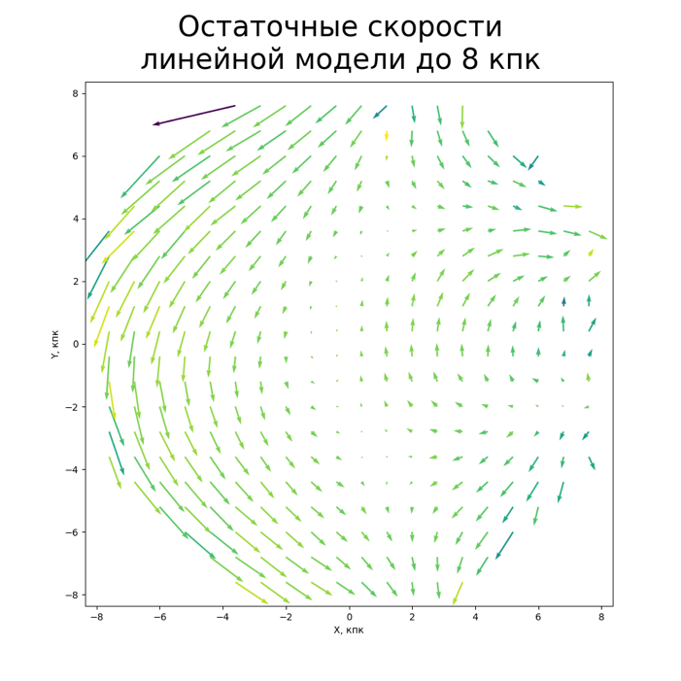

**Рисунок 4.1.** Остаточные скорости ${dv}_{x},{dv}_{y},{dv}_{z}$ звезд с $\left|z\right|<100 пк$ в проекции на галактическую плоскость *XY* для звезд, находящихся ближе 8 Кпк. Галактический центр справа. Каждая стрелка соответствует спроецированной усредненной скорости в столбике по оси Z.



**Таблица 4.3.** Усредненное значение параметров остаточных скоростей ${dv}_{x},{dv}_{y},{dv}_{z}$ для выборок вдоль оси *X* галактической системы координат для звезд с $\left|y\right|<100 пк,\left|z\right|<100 пк$. В качестве $r$ указано расстояние до левой границы выборки в Кпк. Остаточные скорости указаны в км/c.

|  |  |  |  |  |  |  |  |  |  |  |  |  |  |  |  |  |  |  |  |  |
| --- | --- | --- | --- | --- | --- | --- | --- | --- | --- | --- | --- | --- | --- | --- | --- | --- | --- | --- | --- | --- |
| $$r$$ | -5.0 | -4.5 | -4.0 | -3.5 | -3.0 | -2.5 | -2.0 | -1.5 | -1.0 | -0.5 | 0.0 | 0.5 | 1.0 | 1.5 | 2.0 | 2.5 | 3.0 | 3.5 | 4.0 | 4.5 |
| $$dv_{x}$$ | -9.6 | -9.4 | -8.5 | -6.6 | -5.8 | -4.2 | 0.4 | 2.8 | 5.4 | 1.8 | 0.5 | -3.0 | -3.0 | 0.4 | 1.3 | 1.6 | 1.1 | 2.4 | 7.4 | 6.8 |
| $$dv_{y}$$ | -53.0 | -45.9 | -40.3 | -34.8 | -28.9 | -21.0 | -15.5 | -8.3 | 0.2 | 6.8 | 11.8 | 19.3 | 25.0 | 29.5 | 29.9 | 31.5 | 31.8 | 29.9 | 22.6 | 26.3 |
| $$dv_{z}$$ | 2.2 | 0.4 | 0.0 | 0.1 | 0.0 | 0.2 | 0.3 | -0.5 | 0.2 | 0.0 | 0.4 | 0.8 | 0.6 | 0.5 | 0.4 | -0.5 | -0.7 | -1.2 | -0.2 | -1.4 |

**Таблица 4.4**. Усредненное значение параметров остаточных скоростей ${dv}_{x},{dv}_{y},{dv}_{z}$ для выборок вдоль оси *Y* галактической системы координат для звезд с . В качестве указано расстояние до левой границы выборки в Кпк. Остаточные скорости указаны в км/с.



|  |  |  |  |  |  |  |  |  |  |  |  |  |  |  |  |  |  |  |  |  |
| --- | --- | --- | --- | --- | --- | --- | --- | --- | --- | --- | --- | --- | --- | --- | --- | --- | --- | --- | --- | --- |
| $$r$$ | -5.0 | -4.5 | -4.0 | -3.5 | -3.0 | -2.5 | -2.0 | -1.5 | -1.0 | -0.5 | 0.0 | 0.5 | 1.0 | 1.5 | 2.0 | 2.5 | 3.0 | 3.5 | 4.0 | 4.5 |
| $$dv_{x}$$ | 17.2 | 7.1 | 2.2 | 8.3 | 3.0 | 2.4 | 1.7 | 0.6 | 0.4 | 1.3 | 1.5 | 1.7 | 1.6 | -0.2 | -0.6 | -3.2 | -3.6 | -6.9 | -8.9 | -7.5 |
| $$dv_{y}$$ | -9.5 | -5.6 | -8.9 | -1.6 | -1.4 | 0.5 | 4.1 | 8.6 | 9.8 | 8.9 | 9.5 | 10.6 | 8.9 | 5.2 | 0.9 | -3.5 | -8.9 | -12.6 | -16.6 | -21.7 |
| $$dv_{z}$$ | -3.3 | -0.8 | -1.3 | 0.2 | -0.1 | -0.1 | 0.2 | 0.6 | 0.5 | 0.3 | 0.2 | 0.5 | 0.5 | 0.3 | 0.2 | -0.6 | -0.7 | -1.4 | -1.4 | -1.2 |

## 4.3 Квадратичная модель

Естественным расширением линейной модели (4.4), является квадратичная модель (4.5). При этом смысл коэффициентов при функциях второго порядка – линейные комбинации частных производных по разным направлениям от различных параметров модели Огородикова-Милна.



$$\left\{\begin{aligned}v_{x}=-U+a_{x}x+a_{y}y+a_{z}z+a_{xx}x^{2}+a_{yy}y^{2}+a_{zz}z^{2}+a_{xy}xy+a_{xz}xz+a_{yz}yz \\ v_{y}=-V+b_{x}x+b_{y}y+b_{z}z+b_{xx}x^{2}+b_{yy}y^{2}+b_{zz}z^{2}+b_{xy}xy+b_{xz}xz+b_{yz}yz \\ v_{z}=-W+c_{x}x+c_{y}y+c_{z}z+c_{xx}x^{2}+c_{yy}y^{2}+c_{zz}z^{2}+c_{xy}xy+c_{xz}xz+c_{yz}yz\end{aligned}\right.$$

(4.5)

Результат расчета коэффициентов формулы (4.5) методом наименьших квадратов по 30 млн. звезд Gaia DR3 with RV представлен в Таблице 4.5, а остаточные скорости проиллюстрированы на Рисунке 4.2.

**Таблица 4.5**. Коэффициенты квадратичной модели, построенной по звездам Gaia DR3 with RV

|  |  |  |  |  |  |  |  |
| --- | --- | --- | --- | --- | --- | --- | --- |
| *U* | 11.405 $±$ 0.010 | $$a_{x}$$ | -0.493 $±$ 0.006 | $$a_{y}$$ | 25.046 $±$ 0.005 | $$a_{z}$$ | -0.404 $±$ 0.017 |
| *V* | **21.644 $±$**0.008 | $$b_{x}$$ | -4.774 $±$ 0.005 | $$b_{y}$$ | -0.023 $±$ 0.005 | $$b_{z}$$ | -1.83 $±$ 0.014 |
| *W* | 7.838 $±$ 0.006 | $$c_{x}$$ | -0.507 $±$ 0.004 | $$c_{y}$$ | 0.190 $±$ 0.003 | $$c_{z}$$ | 0.148 $±$ 0.011 |
|  |  |  |  |  |  |  |  |

|  |  |  |  |  |  |
| --- | --- | --- | --- | --- | --- |
|  | -0.507 $±$ 0.004 | $$a_{yy}$$ | 0.049 $±$ 0.001 | $$a_{zz}$$ | 0.065 $±$ 0.007 |
| $$b_{xx}$$ | -1.811 $±$ 0.001 | $$b_{yy}$$ | -1.115 $±$ 0.001 | $$b_{zz}$$ | -8.727 $±$ 0.006 |
| $$c_{xx}$$ | 0.037 $±$ 0.001 | $$c_{yy}$$ | -0.036 $±$ 0.001 | $$c_{zz}$$ | -0.181 $±$ 0.004 |
| $$a_{xy}$$ | 2.306 $±$ 0.002 | $$a_{xz}$$ | 0.092 $±$ 0.005 | $$a_{yz}$$ | -0.122 $±$ 0.006 |
| $$b_{xy}$$ | 0.117 $±$ 0.002 | $$b_{xz}$$ | 0.273 $±$ 0.004 | $$b_{yz}$$ | 0.332 $±$ 0.005 |
| $$c_{xy}$$ | 0.027 $±$ 0.001 | $$c_{xz}$$ | 0.060 $±$ 0.003 | $$c_{yz}$$ | 0.312 $±$ 0.004 |
|  | $$\frac{км}{\text{с}∙{кпк}^{2}}$$ |  | $$\frac{км}{\text{с}∙{кпк}^{2}}$$ |  | $$\frac{км}{\text{с}∙{кпк}^{2}}$$ |

Видим, что значение $V=21.64 км/с$ приняло свое обычное значение, получаемое для ближайшей окрестности Солнца. Тем самым, данная модель, с одной стороны, позволяет получать достоверные значения параметров движения Солнца относительно местного стандарта покоя, с другой, за счет квадратичных членов работает на больших расстояниях, вплоть до центра Галактики.

По аналогии с остаточными скоростями линейной модели ${dv}_{x},{dv}_{y},{dv}_{z}$, можно рассчитать остаточные скорости квадратичной модели $dv_{x}^{'},dv_{y}^{'},dv_{z}^{'}$. Эти данные приведены в Таблицах 4.6 и 4.7 и проиллюстрированы на Рисунке 4.2.



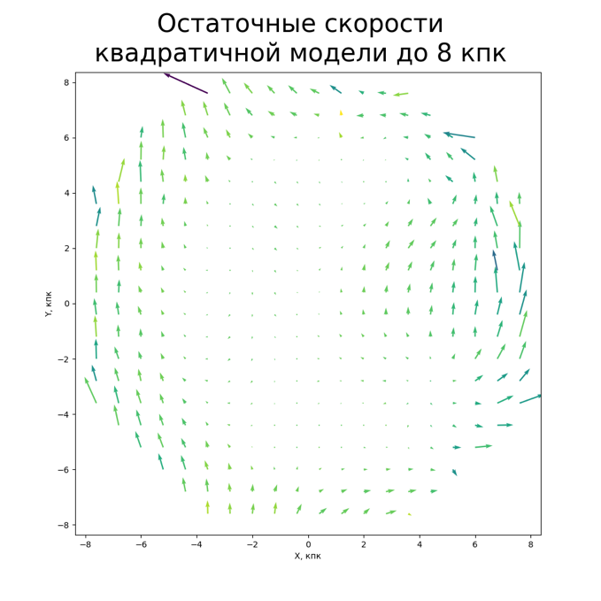

**Рисунок 4.2.** Остаточные скорости $dv_{x}^{'},dv_{y}^{'},dv_{z}^{'}$ звезд с $\left|z\right|<100пк$ в проекции на галактическую плоскость *XY*. Галактический центр справа. Каждая стрелка соответствует спроецированной усредненной скорости в столбике по оси Z.



**Таблица. 4.6**. Усредненное значение параметров остаточных скоростей $dv_{x}^{'},dv_{y}^{'},dv_{z}^{'}$ для выборок вдоль оси X галактической системы координат для звезд с $\left|y\right|<100пк$, $\left|z\right|<100пк$. В качестве $r$ указано расстояние до левой границы выборки Кпк. Остаточные скорости указаны в км/с.



|  |  |  |  |  |  |  |  |  |  |  |  |  |  |  |  |  |  |  |  |  |
| --- | --- | --- | --- | --- | --- | --- | --- | --- | --- | --- | --- | --- | --- | --- | --- | --- | --- | --- | --- | --- |
| $$r$$ | -5.0 | -4.5 | -4.0 | -3.5 | -3.0 | -2.5 | -2.0 | -1.5 | -1.0 | -0.5 | 0.0 | 0.5 | 1.0 | 1.5 | 2.0 | 2.5 | 3.0 | 3.5 | 4.0 | 4.5 |
| $$dv_{x}$$ | -5.5 | -5.9 | -6.0 | -5.0 | -3.8 | -1.9 | 0.9 | 3.3 | 4.4 | 2.5 | 0.0 | -2.6 | -2.6 | -1.7 | -1.8 | 0.4 | 2.4 | 3.4 | 5.5 | 5.2 |
| $$dv_{y}$$ | 11.9 | 7.4 | 2.4 | -1.6 | -3.7 | -5.2 | -6.3 | -5.9 | -3.4 | -0.8 | 2.7 | 6.6 | 8.5 | 9.7 | 11.5 | 14.4 | 16.3 | 17.1 | 17.7 | 18.6 |
| $$dv_{z}$$ | 0.8 | -0.4 | -0.2 | -0.5 | -0.3 | -0.1 | -0.3 | -0.6 | -0.2 | 0.2 | 0.3 | 0.5 | 0.4 | 0.5 | 0.3 | -0.1 | -0.5 | -0.8 | -1.4 | -2.5 |

**Таблица 4.7**. Усредненное значение параметров остаточных скоростей $dv_{x}^{'},dv_{y}^{'},dv_{z}^{'}$ для выборок вдоль оси *Y* галактической системы координат для звезд с , .. В качестве указано расстояние до левой границы выборки в Кпк. Остаточные скорости указаны в км/с.



|  |  |  |  |  |  |  |  |  |  |  |  |  |  |  |  |  |  |  |  |  |
| --- | --- | --- | --- | --- | --- | --- | --- | --- | --- | --- | --- | --- | --- | --- | --- | --- | --- | --- | --- | --- |
| $$r$$ | -5.0 | -4.5 | -4.0 | -3.5 | -3.0 | -2.5 | -2.0 | -1.5 | -1.0 | -0.5 | 0.0 | 0.5 | 1.0 | 1.5 | 2.0 | 2.5 | 3.0 | 3.5 | 4.0 | 4.5 |
| $$dv_{x}$$ | 0.7 | -1.9 | -3.6 | -4.9 | -5.9 | -5.9 | -4.6 | -3.3 | -1.7 | -0.1 | 1.8 | 3.0 | 4.3 | 5.5 | 6.3 | 6.0 | 5.0 | 4.0 | 2.3 | -0.6 |
| $$dv_{y}$$ | -0.4 | -1.6 | -2.0 | -1.4 | -0.5 | 0.8 | 2.6 | 3.9 | 3.6 | 2.3 | 2.6 | 4.2 | 5.8 | 5.4 | 3.1 | 1.2 | -0.1 | -0.6 | -0.7 | -0.4 |
| $$dv_{z}$$ | 0.2 | -0.2 | 0.2 | 0.2 | 0.1 | 0.0 | 0.1 | 0.2 | 0.2 | 0.2 | 0.3 | 0.4 | 0.3 | 0.0 | -0.2 | -0.4 | -0.2 | -0.6 | -0.7 | -0.7 |

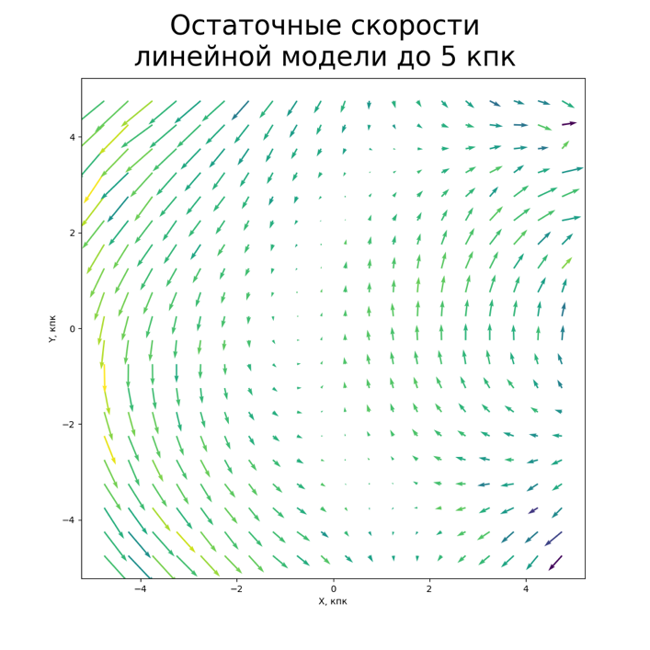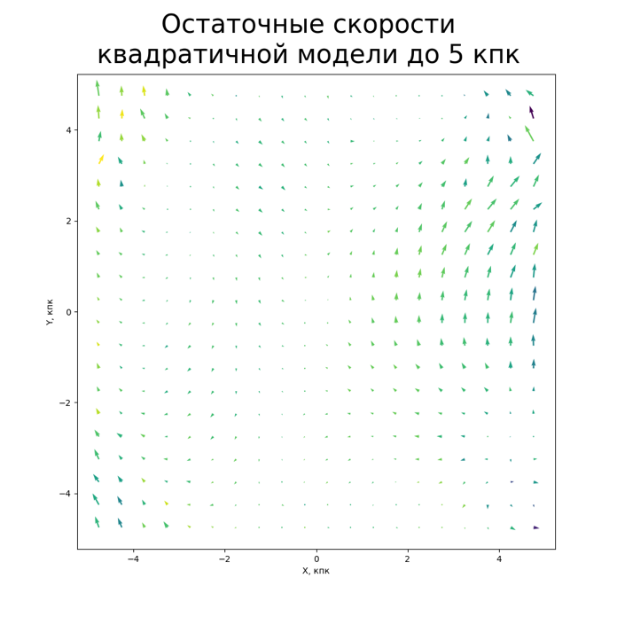

**Рисунок 4.3.** Наглядное сравнение остаточных скоростей линейной модели ${dv}_{x},{dv}_{y},{dv}_{z}$ с остаточными скоростями квадратичной модели $dv_{x}^{'},dv_{y}^{'},dv_{z}^{'}$ в более крупном масштабе (± 5 Кпк). Величины остаточных скоростей приведены в одном масштабе.



Данные таблиц 4.6 и 4.7 показывают, что область применимости квадратичной модели значительно шире, чем у линейной, и может достигать 4-5 Кпк, за исключением небольшой области ближе к центру Галактики (Рисунок 4.3). Наличие систематических составляющих в остаточных скоростях звезд, удаленных более чем на 5 Кпк, может быть обусловлено как более сложным вращением Галактики, так и недостаточным количеством звезд с хорошей точностью всех шести кинематических параметров на таких расстояниях.

## 4.4 Смысл параметров квадратичной модели

Для того, чтобы объяснить физическое значение коэффициентов при квадратичных функциях, представим коэффициенты линейной модели не как константы, единые для всей выборки, а как функции от *x, y, z* (4.6).



$$\left\{\begin{aligned}v_{x}\left(x,y,z\right)=-U+a_{x}\left(x,y,z\right)x+a_{y}\left(x,y,z\right)y+a_{z}\left(x,y,z\right)z \\ v_{y}\left(x,y,z\right)=-V+b_{x}\left(x,y,z\right)x+b_{y}\left(x,y,z\right)y+b_{z}\left(x,y,z\right)z \\ v_{z}\left(x,y,z\right)=-W+c_{x}\left(x,y,z\right)x+c_{y}\left(x,y,z\right)y+c_{z}\left(x,y,z\right)z\end{aligned}\right.$$

(4.6)

где

$a_{x}$ $\left(x,y,z\right)$*= $M_{11}\left(x,y,z\right)$*

$a_{y}$ $\left(x,y,z\right)$*= $M_{12}\left(x,y,z\right)-ω_{z}\left(x,y,z\right)$*

$a_{z}$ $\left(x,y,z\right)$*= $M_{13}\left(x,y,z\right)+ω_{y}\left(x,y,z\right)$*

$b_{x}$ $\left(x,y,z\right)$*= $M_{12}\left(x,y,z\right)+ω_{z}\left(x,y,z\right)$*

$b_{y}$ $\left(x,y,z\right)$*= $M_{22}\left(x,y,z\right)$*

$b_{z}$ $\left(x,y,z\right)$*= $M_{23}\left(x,y,z\right)-ω_{x}\left(x,y,z\right)$*

$c_{x}$ $\left(x,y,z\right)$*= $M_{13}\left(x,y,z\right)-ω_{y}\left(x,y,z\right)$*

$c_{y}$ $\left(x,y,z\right)$*= $M_{23}\left(x,y,z\right)+ω_{x}\left(x,y,z\right)$*

$c_{z}$ $\left(x,y,z\right)$*= $M_{33}\left(x,y,z\right)$*



(4.7)

Для оценки возможных значений этих производных в нуле воспользуемся разложением поля скоростей в ряд Тейлора (Маклорена). Используя формулу разложения функции от трех переменных $f(x,y,z)$ в ряд Тейлора до второго порядка (4.8), несложно получить это разложение для функций $v_{x},v_{y},v_{z}$ в окрестности нуля (4.9).



$f\left(x,y,z\right)=f_{0}+x\frac{{∂f}_{0}}{∂x}+y\frac{{∂f}_{0}}{∂y}+z\frac{{∂f}_{0}}{∂z}+\frac{x^{2}}{2}\frac{∂^{2}f_{0}}{∂x^{2}}+\frac{y^{2}}{2}\frac{∂^{2}f_{0}}{∂y^{2}}+\frac{z^{2}}{2}\frac{∂^{2}f_{0}}{∂z^{2}}+xy$ $\frac{∂^{2}f_{0}}{∂x∂y}$ $+xz$ $\frac{∂^{2}f_{0}}{∂x∂z}$ $+yz$ $\frac{∂^{2}f_{0}}{∂y∂z}+o(x^{2}+y^{2}+z^{2}$*)*



(4.8)



$v_{x}=-U+a_{x}x+a_{y}y+a_{z}z+\frac{∂a_{x}}{∂x}x^{2}+\frac{∂a_{y}}{∂y}y^{2}$ $+\frac{∂a_{z}}{∂z}z^{2}+\left(\frac{∂a_{x}}{∂y}+\frac{∂a_{y}}{∂x}\right)xy$ $+$ $\left(\frac{∂a_{x}}{∂z}+\frac{∂a_{z}}{∂x}\right)xz$ $+$ $\left(\frac{∂a_{y}}{∂z}+\frac{∂a_{z}}{∂y}\right)yz$

$v_{y}=-V+b_{x}x+b_{y}y+b_{z}z+\frac{∂b_{x}}{∂x}x^{2}+\frac{∂b_{y}}{∂y}y^{2}$ $+\frac{∂b_{z}}{∂z}z^{2}+\left(\frac{∂b_{x}}{∂y}+\frac{∂b_{y}}{∂x}\right)xy$ $+$ $\left(\frac{∂b_{x}}{∂z}+\frac{∂b_{z}}{∂x}\right)xz$ $+$ $\left(\frac{∂b_{y}}{∂z}+\frac{∂b_{z}}{∂y}\right)yz$

$v_{z}=-W+c_{x}x+c_{y}y+c_{z}z+\frac{∂c_{x}}{∂x}x^{2}+\frac{∂c_{y}}{∂y}y^{2}$ $+\frac{∂c_{z}}{∂z}z^{2}+\left(\frac{∂c_{x}}{∂y}+\frac{∂c_{y}}{∂x}\right)xy$ $+$ $\left(\frac{∂c_{x}}{∂z}+\frac{∂c_{z}}{∂x}\right)xz$ $+$ $\left(\frac{∂c_{y}}{∂z}+\frac{∂c_{z}}{∂y}\right)yz$

(4.9)

Здесь для более компактной записи имеется в виду, что значения всех коэффициентов и производных взяты в точке (0, 0, 0):



$a_{x}=a_{x}$ (0,0,0), $a_{y}$ = $a_{y}$ (0,0,0), $a_{z}$ = $a_{z}$ (0,0,0), $\frac{∂a_{x}}{∂x}=\frac{∂a_{x}}{∂x}$ (0,0,0), $\frac{∂a_{y}}{∂y}=\frac{∂a_{y}}{∂y}$ (0,0,0), …

Подставив (4.7) в (4.9), получаем (4.10)

$$v_{x}=-U+M_{11}x+\left(M_{12}-w_{z}\right)y+\left(M_{13}+w_{y}\right)z$$

$+$ $\frac{∂M_{11}}{∂x}x^{2}+\left(\frac{∂M_{11}}{∂y}-\frac{∂w_{z}}{∂y}\right)y^{2}+\left(\frac{∂M_{13}}{∂z}\text{+} \frac{∂w_{y}}{∂z}\right)z^{2}$

$+\left(\frac{∂M_{11}}{∂y}+\frac{∂M_{12}}{∂x}-\frac{∂w_{z}}{∂x}\right)xy+$ $\left(\frac{∂M_{11}}{∂z}+\frac{∂M_{13}}{∂x}+\frac{∂w_{y}}{∂x}\right)xz+\left(\frac{∂M_{13}}{∂y}+\frac{∂w_{y}}{∂y}+\frac{∂M_{12}}{∂z}-\frac{∂w_{z}}{∂z}\right)yz$

$v_{y}=-V+\left(M_{12}+w_{z}\right)x$*+ $M_{22}y$ + $\left(M_{23}-w_{x}\right)$ $z$*



$+\left(\frac{∂M_{12}}{∂x}+\frac{∂w_{z}}{∂x}\right)$ $x^{2}+$ $\frac{∂M_{22}}{∂y}$ $y^{2}+\left(\frac{∂M_{23}}{∂z}-\frac{∂w_{x}}{∂z}\right)$ $z^{2}$

$+\left(\frac{∂M_{22}}{∂x}+\frac{∂M_{12}}{∂y}+\frac{∂w_{z}}{∂y}\right)$ $xy+$ $\left(\frac{∂M_{23}}{∂x}-\frac{∂w_{x}}{∂x}+\frac{∂M_{12}}{∂z}+\frac{∂w_{z}}{∂z}\right)$ $xz+\left(\frac{∂M_{23}}{∂y}-\frac{∂w_{x}}{∂y}+\frac{∂M_{22}}{∂z}\right)$ $yz$

$v_{z}=-W+\left(M_{13}-w_{y}\right)x+$ $\left(M_{23}+w_{x}\right)y+$ $M_{33}z$

$+$ $\left(\frac{∂M_{13}}{∂x}+\frac{∂w_{y}}{∂x}\right)$ $x^{2}+$ $\left(\frac{∂M_{23}}{∂y}-\frac{∂w_{x}}{∂y}\right)$ $y^{2}$ $+$ $\frac{∂M_{33}}{∂z}$ $z^{2}$

$+$ $\left(\frac{∂M_{23}}{∂x}+\frac{∂w_{x}}{∂x}+\frac{∂M_{13}}{∂y}-\frac{∂w_{y}}{∂y}\right)$ $xy+$ $\left(\frac{∂M_{33}}{∂x}+\frac{∂M_{13}}{∂z}-\frac{∂w_{y}}{∂z}\right)$ $xz+$ $\left(\frac{∂M_{33}}{∂y}+\frac{∂M_{23}}{∂z}+\frac{∂w_{x}}{∂z}\right)yz$

(4.10)

Сопоставим Таблицу 5 и формулу (4.10) и выпишем значения коэффициентов при квадратичных членах, выделим жирным четыре наиболее значимых коэффициента (Таблица 4.8).

**Таблица 4.8**. Значения линейных комбинаций частных производных параметров модели Огородникова-Милна в нулевой точке. Жирным выделены значимые коэффициенты.

|  |  |  |
| --- | --- | --- |
| $$a_{xx}$$ | $$\frac{∂M_{11}}{∂x}$$ | -0.110±0.001 |
| $$a_{yy}$$ | $$\frac{∂M_{12}}{∂y}-\frac{∂w_{z}}{∂y}$$ | 0.059±0.001 |
| $$a_{zz}$$ | $$\frac{∂M_{13}}{∂z}+\frac{∂w_{y}}{∂z}$$ | 0.151±0.007 |
| $$a_{xy}$$ | $$\frac{∂M_{11}}{∂y}+\frac{∂M_{12}}{∂x}-\frac{∂w_{z}}{∂x}$$ | **2.282±0.002** |
| $$a_{xz}$$ | $$\frac{∂M_{11}}{∂z}+\frac{∂M_{13}}{∂x}+\frac{∂w_{y}}{∂x}$$ | 0.059±0.005 |
| $$a_{yz}$$ | $$\frac{∂M_{13}}{∂y}+\frac{∂w_{y}}{∂y}+\frac{∂M_{12}}{∂z}-\frac{∂w_{z}}{∂z}$$ | -0.135±0.006 |
| $$b_{xx}$$ | $$\frac{∂M_{12}}{∂x}+\frac{∂w_{z}}{∂x}$$ | **-1.733±0.001** |
| $$b_{yy}$$ | $$\frac{∂M_{22}}{∂y}$$ | **-1.152±0.001** |
| $$b_{zz}$$ | $$\frac{∂M_{23}}{∂z}-\frac{∂w_{x}}{∂z}$$ | **-9.017±0.006** |
| $$b_{xy}$$ | $$\frac{∂M_{22}}{∂x}+\frac{∂M_{12}}{∂y}+\frac{∂w_{z}}{∂y}$$ | 0.134±0.002 |
| $$b_{xz}$$ | $$\frac{∂M_{23}}{∂x}-\frac{∂w_{x}}{∂x}+\frac{∂M_{12}}{∂z}+\frac{∂w_{z}}{∂z}$$ | 0.353±0.005 |
| $$b_{yz}$$ | $$\frac{∂M_{23}}{∂y}-\frac{∂w_{x}}{∂y}+\frac{∂M_{22}}{∂z}$$ | 0.355±0.005 |
| $$c_{xx}$$ | $$\frac{∂M_{13}}{∂x}-\frac{∂w_{y}}{∂x}$$ | 0.043±0.001 |
| $$c_{yy}$$ | $$\frac{∂M_{23}}{∂y}+\frac{∂w_{x}}{∂y}$$ | -0.031±0.001 |
| $$c_{zz}$$ | $$\frac{∂M_{33}}{∂z}$$ | -0.153±0.004 |
| $$c_{xy}$$ | $$\frac{∂M_{23}}{∂x}+\frac{∂w_{x}}{∂x}+\frac{∂M_{13}}{∂y}-\frac{∂w_{y}}{∂y}$$ | 0.028±0.001 |
| $$c_{xz}$$ | $$\frac{∂M_{33}}{∂x}+\frac{∂M_{13}}{∂z}-\frac{∂w_{y}}{∂z}$$ | 0.041±0.003 |
| $$c_{yz}$$ | $$\frac{∂M_{33}}{∂y}+\frac{∂M_{23}}{∂z}+\frac{∂w_{x}}{∂z}$$ | 0.286±0.004 |
|  |  | $$\frac{км}{с {кпк}^{2}}$$ |

В силу того, что квадратичных членов всего 18, а частных производных от параметров модели Огородникова-Милна, входящих в них 27, не представляется возможным определить их все независимо. Мы можем только получить лишь некоторые их линейные комбинации. Надо сказать, что при определении параметров тензора деформации только лишь по собственным движениям мы сталкиваемся с подобным и при определении параметров стандартной кинематической модели.

Если отойти от формальной математической точки зрения и обратится к физической картине, то, очевидно, нет необходимости определять все 27 производных. Заметим, что кроме параметров движения Солнца *U*, *V*, *W*, значимыми в модели Огородникова-Милна остаются всего лишь две величины – $ω_{z},M_{12}$ (которые известны в более простой модели Оорта-Линдблада как параметры Оорта *B* и *A*). Разумно (по крайней мере, на первый раз) ограничиться и рассмотрением производных всего лишь от этих величин.

В этом случае из квадратичных коэффициентов возможно однозначно определить значения (4.11).

$\frac{∂M_{12}}{∂x}=0.247±0.002 \frac{км}{с {кпк}^{2}}, \frac{∂w_{z}}{∂x}=-2.059±0.002 \frac{км}{с {кпк}^{2}}$ (4.11)

Значимыми оказываются частные производные параметров Оорта вдоль направления на центр Галактики. Если не учитывать это изменение в линейной модели, эти эффекты проникают в параметр движения Солнца *V*, приводя к его заметному увеличению при его определении по далеким звездам. Учет квадратичных членов приводит значение параметра *V* с 30.8 км/c к его обычному значению 21.6 км/c. Адекватность этого расширения стандартной модели можно проиллюстрировать зависимостью скорости звезд (компоненты $v_{y}$) на различных расстояниях от центра Галактики. На Рисунке 4.4 хорошо видно, что традиционная линейная модель Огородникова-Милна в состоянии описывать движение звезд в области от 0 до 3-4 Кпк, в то время как реальные скорости звезд (синяя линия) далеки от линейного закона, квадратичное приближение описывает их значительно лучше. К аналогичным выводам приходят и другие исследователи, например [18]



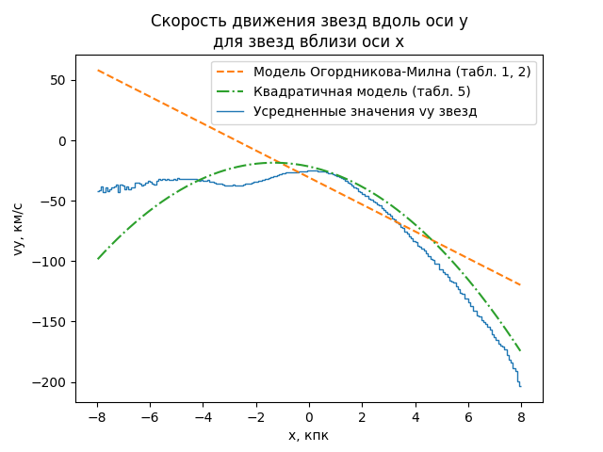

**Рисунок 4.4**. Изменение компоненты $v_{y}$ в скоростях движения звезд вдоль оси X (направленной на центр Галактики). Усреднение проводилось для звезд с $\left|y\right|<10пк$, $\left|z\right|<10пк$. На графике изображены теоретические значения этой скорости полученной, исходя из модели Огородникова-Милна и квадратичной модели.



Следует обратить внимание еще и на значимый коэффициент $\frac{∂M_{23}}{∂z}-\frac{∂w_{x}}{∂z}$ при $z^{2}$ в уравнении для $v_{y}$. Это параметр ответственен за нелинейное вертикальное изменение скорости $v_{y}$ (Рисунок 4.5). В работе [16] уже анализировалась асимметрия кинематики звезд северного и южного галактического полушарий, а также рассматривалась модель «слоистого» вращения галактики.



 **Рисунок 4.5**. Остаточные скорости линейной модели ${dv}_{x},{dv}_{y},{dv}_{z}$ звезд с $\left|x\right|<100 пк$ в проекции на YZ (нормальная к направлению на центр Галактики).



Значимость показывает также коэффициент $\frac{∂M_{22}}{∂y}$ при $y^{2}$, ответственный за изменение компоненты $v_{y}$ при изменении координаты *y*.



## 4.5 Полнота квадратичной модели

Формулы (3.14) - (3.16) позволяют подтвердить полноту квадратичной модели. Представляется возможным вычислить значения коэффициентов $s_{310},v_{310},t_{211}$ разложения по сферическим функциям через значения коэффициентов квадратичной модели из Таблицы 4.8 (4.12).

$$s_{310}=0.13\left(-\frac{∂M_{11}}{∂y}-2\frac{∂M_{12}}{∂x}-3\frac{∂M_{22}}{∂y}+4\frac{∂M_{33}}{∂y}+8\frac{∂M_{23}}{∂z}\right)\left\langle r\right\rangle =-16.0\frac{км}{с кпк}$$

$v_{310}=0.11\left(-\frac{∂M_{11}}{∂y}-2\frac{∂M_{12}}{∂x}-3\frac{∂M_{22}}{∂y}+4\frac{∂M_{33}}{∂y}+8\frac{∂M_{23}}{∂z}\right)\left\langle r\right\rangle =-13.6\frac{км}{с кпк}$ (4.12)

$$t_{211}=0.37\left(-\frac{∂M_{11}}{∂y}+\frac{∂M_{12}}{∂x}-\frac{∂M_{23}}{∂z}+\frac{∂M_{33}}{∂y}+3\left(\frac{∂ω_{1}}{∂z}-\frac{∂ω_{3}}{∂x}\right)\right)\left\langle r\right\rangle =17.5\frac{км}{с кпк}$$

Значения (4.12) хорошо согласуются со значениями из Таблиц 3.4-3.6., что еще раз подтверждает, что внемодельные гармоники *t*211, *s*310 и *v*310 объясняются эффектами второго порядка, описываемыми построенной квадратичной моделью. Отсутствие прочих значимых внемодельных гармоник говорит о том, что модель 3-го порядка будет в целом избыточна – она не будет описывать значимые систематические эффекты в кинематике нашей выборки звезд, которые бы не объяснялись квардатичной моделью.

## 4.6 Квадратичная модель в сферических галактических координатах

При звездном кинематическом анализе модель движения звезд традиционно записывается не в декартовых, а в сферических координатах. Это связано с тем, что далеко не всегда есть возможность совместно использовать информацию о собственных движениях и лучевых скоростях звезд.

Для записи построенной квадратичной модели в галактических сферических координатах воспользуемся связью галактических сферических координат с декартовыми (4.13) и записью собственных движений и лучевой скорости через производные галактических сферических координат по времени (4.14).

$\left\{\begin{aligned}x=r\cos{b}\cos{l} \\ y=r\cos{b}\sin{l} \\ z=r\sin{b}\end{aligned}\right.$ $\left\{\begin{aligned}l=\tan^{-1}{\frac{y}{x}} \\ b=\cot^{-1}{\frac{\sqrt{x^{2}+y^{2}}}{z}} \\ r=\sqrt{x^{2}+y^{2}+z^{2}}\end{aligned}\right.$ (4.13)

$\left\{\begin{aligned}Kμ_{l}=l^{'}={\left(\tan^{-1}{\frac{y}{x}}\right)}^{'}=\frac{xy^{'}-yx^{'}}{x^{2}+y^{2}}=\frac{xv_{y}-yv_{x}}{x^{2}+y^{2}} \\ Kμ_{b}=b^{'}=\frac{-xzx^{'}+x^{2}z^{'}+y^{2}z^{'}-zyy^{'}}{\sqrt{x^{2}+y^{2}}(x^{2}+y^{2}+z^{2})}=\frac{\left(x^{2}+y^{2}\right)v_{z}-z(xv_{x}+yv_{y})}{\sqrt{x^{2}+y^{2}}(x^{2}+y^{2}+z^{2})} \\ v_{r}=r^{'}=\frac{xx^{'}+yy^{'}+zz^{'}}{\sqrt{x^{2}+y^{2}+z^{2}}}=\frac{xv_{x}+yv_{y}+zv_{z}}{\sqrt{x^{2}+y^{2}+z^{2}}}\end{aligned}\right.$ (4.14)

Если подставить в уравнение (4.14) выражения для скоростей $v_{x},v_{y},v_{z}$ в виде многочлена второй степени (4.5) (c параметрами модели Огородникова-Милна для линейной части (4.2)), а затем переменные $x,y,z$ заменить на выражения через $l, b, r$ (4.13), то можно получить запись полной кинематическую модели второй степени в галактических сферических координатах (4.15).

(4.15)

$$Kμ_{b}=\frac{U}{r}\cos{l}\sin{b}+\frac{V}{r}\sin{l\sin{b}-\frac{W}{r}\cos{b}+}ω_{1}\sin{l-}ω_{2}\cos{l}-\frac{1}{2}M_{12}\sin{2b}\sin{2l}+M_{13}\cos{2b}\cos{l}+M_{23}\cos{2b}\sin{l}-\frac{1}{2}M_{11}\sin{2b}\cos^{2}l-\frac{1}{2}M_{22}\sin{2b\sin^{2}l+\frac{1}{2}M_{33}\sin{2b}}-ra_{xx}\cos^{3}{l}\cos^{2}{b}\sin{b}-r\left(a_{yy}+b_{xy}\right)\cos{l}\sin^{2}{l}\cos^{2}{b}\sin{b}-ra_{zz}\cos{l}\sin^{3}{b}-r\left(a_{xy}+b_{xx}\right)\cos^{2}{l}\sin{l}\cos^{2}{b}\sin{b}-ra_{xz}\cos^{2}{l}\cos{b}\sin^{2}{b}-r(a_{yz}+b_{xz})\cos{l}\sin{l}\cos{b}\sin^{2}{b}-rb_{yy}\sin^{3}{l}\cos^{2}{b}\sin{b}-rb_{zz}\sin{l}\sin^{3}{b}-rb_{yz}\sin^{2}{l}\cos{b}\sin^{2}{b}+rc_{xx}\cos^{2}{l}\cos^{3}{b}+rc_{yy}\sin^{2}{l}\cos^{3}{b}+rc_{zz}\cos{b}\sin^{2}{b}+rc_{xy}\cos{l}\sin{l}\cos^{3}{b}+rc_{xz}\cos{l}\cos^{2}{b}\sin{b}+rc_{yz}\sin{l}\cos^{2}{b}\sin{b}$$

$$Kμ_{l}\cos{b}=\frac{U}{r}\sin{l}-\frac{V}{r}\cos{l}-ω_{1}\sin{b}\cos{l-}ω_{2}\sin{b}\sin{l}+ω_{3}\cos{b}+M_{12}\cos{b}\cos{2l}-M_{13}\sin{b\sin{l}+M_{23}\sin{b}\cos{l}}-\frac{1}{2}M_{11}\cos{b}\sin{2l}+\frac{1}{2}M_{22}\cos{b}\sin{2l}+r\left(b_{xy}-a_{xx}\right)\cos^{2}{l}\sin{l}\cos^{2}{b}-ra_{yy}\sin^{3}{l}\cos^{2}{b}-ra_{zz}\sin{l}\sin^{2}{b}+r(b_{yy}-a_{xy})\cos{l}\sin^{2}{l}\cos^{2}{b}+r(b_{yz}-a_{xz})\cos{l}\sin{l}\cos{b}\sin{b}-ra_{yz}\sin^{2}{l}\cos{b}\sin{b}+rb_{xx}\cos^{3}{l}\cos^{2}{b}+rb_{zz}\cos{l}\sin^{2}{b}+rb_{xz}\cos^{2}{l}\cos{b}\sin{b}$$

$$\frac{V_{r}}{r}=-\frac{U}{r}\cos{l}\cos{b-\frac{V}{r}}\sin{l}\cos{b-\frac{W}{r}\sin{b}}+{ M}_{12}\cos^{2}b\sin{2l}+M_{13}\sin{2b}\cos{l}+M_{23}\sin{2b\sin{l}}+{M_{11}\cos^{2}b}\cos^{2}l+M_{22}\cos^{2}b\sin^{2}l+ M_{33}\sin^{2}b+ra_{xx}\cos^{3}{l}\cos^{3}{b}+r\left(a_{yy}+b_{xy}\right)\cos{l}\sin^{2}{l}\cos^{3}{b}+r(a_{zz}+c_{xz})\cos{l}\cos{b}\sin^{2}{b}+r\left(a_{xy}+b_{xx}\right)\cos^{2}{l}\sin{l}\cos^{3}{b}+r(a_{xz}+c_{xx})\cos^{2}{l}\cos^{2}{b}\sin{b}+r\left(a_{yz}+b_{xz}+c_{xy}\right)\cos{l}\sin{l}\cos^{2}{b}\sin{b}+rb_{yy}\sin^{3}{l}\cos^{3}{b}+r(b_{zz}+c_{yz})\sin{l}\cos{b}\sin^{2}{b}+r(b_{yz}+c_{yy})\sin^{2}{l}\cos^{2}{b}\sin{b}+rc_{zz}\sin^{3}{b}$$

Если необходимо упростить модель, то можно оставить только значимые коэффициенты $a_{xy},b_{xx},b_{yy},b_{zz}$ из Таблицы 4.8 (4.16).

(4.16)

$$Kμ_{b}=\frac{U}{r}\cos{l}\sin{b}+\frac{V}{r}\sin{l\sin{b}-\frac{W}{r}\cos{b}+}ω_{1}\sin{l-}ω_{2}\cos{l}-\frac{1}{2}M_{12}\sin{2b}\sin{2l}+M_{13}\cos{2b}\cos{l}+M_{23}\cos{2b}\sin{l}-\frac{1}{2}M_{11}\sin{2b}\cos^{2}l-\frac{1}{2}M_{22}\sin{2b\sin^{2}l+\frac{1}{2}M_{33}\sin{2b}}-r(a_{xy}+b_{xx})\cos^{2}{l}\sin{l}\cos^{2}{b}\sin{b}-rb_{yy}\sin^{3}{l}\cos^{2}{b}\sin{b}-rb_{zz}\sin{l}\sin^{3}{b}$$

$$Kμ_{l}\cos{b}=\frac{U}{r}\sin{l}-\frac{V}{r}\cos{l}-ω_{1}\sin{b}\cos{l-}ω_{2}\sin{b}\sin{l}+ω_{3}\cos{b}+M_{12}\cos{b}\cos{2l}-M_{13}\sin{b\sin{l}+M_{23}\sin{b}\cos{l}}-\frac{1}{2}M_{11}\cos{b}\sin{2l}+\frac{1}{2}M_{22}\cos{b}\sin{2l}+r(b_{yy}-a_{xy})\cos{l}\sin^{2}{l}\cos^{2}{b}+rb_{xx}\cos^{3}{l}\cos^{2}{b}+rb_{zz}\cos{l}\sin^{2}{b}$$

$$\frac{V_{r}}{r}=-\frac{U}{r}\cos{l}\cos{b-\frac{V}{r}}\sin{l}\cos{b-\frac{W}{r}\sin{b}}+{ M}_{12}\cos^{2}b\sin{2l}+M_{13}\sin{2b}\cos{l}+M_{23}\sin{2b\sin{l}}+{M_{11}\cos^{2}b}\cos^{2}l+M_{22}\cos^{2}b\sin^{2}l+ M_{33}\sin^{2}b+r\left(a_{xy}+b_{xx}\right)\cos^{2}{l}\sin{l}\cos^{3}{b}+rb_{yy}\sin^{3}{l}\cos^{3}{b}+rb_{zz}\sin{l}\cos{b}\sin^{2}{b}$$

Представление модели второго порядка в упрощенном виде (4.16) позволяет определять квадратичные коэффициенты отдельно по собственным движениям и отдельно по лучевым скоростям.

## 4.7 Зависимость параметров квадратичной модели от выборки звезд

Описанный математический подход в предыдущих главах долгое время использовался в астрометрических и звездно-кинематических работах для формальной оценки параметров поля скоростей звезд. Известно, что Галактика состоит из нескольких подсистем, значительно различающихся по кинематике. Существуют две основных группы: сферическая и плоская составляющая Галактики. Если плоскую составляющую образуют молодые звезды ранних спектральных классов, то к сферической составляющей относят старые звезды, к которым можно отнести, например, красные гиганты. Считается, что орбиты звезды плоской составляющей показывают систематическое вращение диска Галактики, в то время как звезды сферической составляющей имеют более хаотические орбиты. Для точного определения возраста звезд в каталоге Gaia недостаточно данных (нет индекса металличности и других спектральных характеристик). Тем не менее, в каталоге присутствует трехполосная фотометрия в своей системе (*G, Bp, Rp*) (Рисунок 4.6) и индивидуальные параллаксы, которые позволяют вычислить абсолютную звездную величину. По этим данным можно построить диаграмму «Показатель цвета – абсолютная звездная величина» (Рисунок 4.7). Хотя диаграмма в силу особенностей фотометрической шкалы Gaia выглядит не совсем обычно, в ней отчетливо проявляется главная последовательность и звезды гиганты, что дает нам некоторую возможность определить параметры нелинейной модели для этих двух групп звезд (Таблица 4.9).

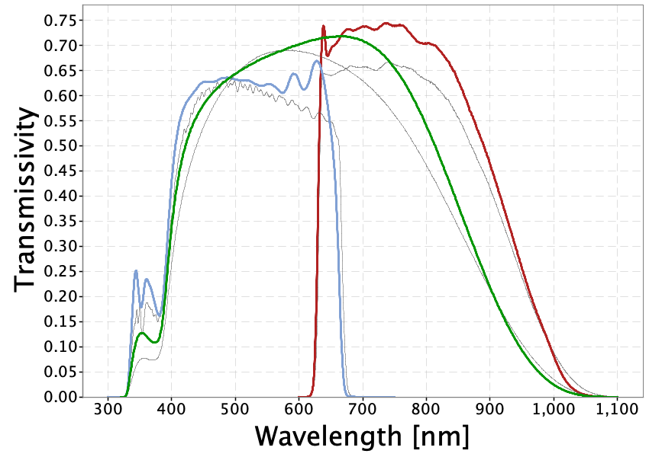

**Рисунок 4.6**. Полосы пропускания Gaia DR3: цветные линии на рисунке показывают полосы пропускания *G* (зеленый), *Bp* (синий) и *Rp* (красный), определяющие фотометрическую систему Gaia DR3.

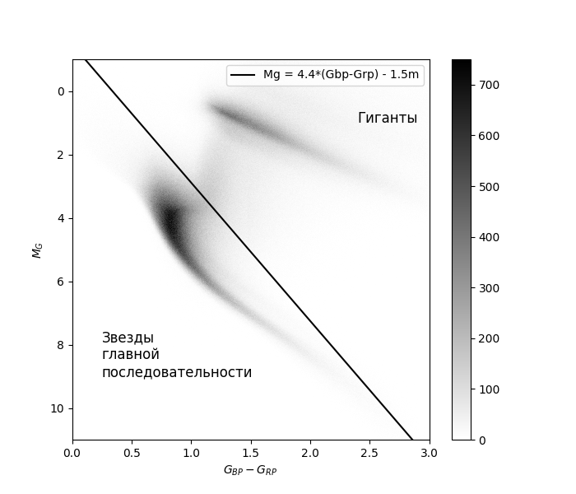

**Рисунок 4.7**. Диаграмма «Показатель цвета – абсолютная звездная величина» звезд Gaia DR3 with RV. По оси X показатель цвета, рассчитанный из звездных величин в полосах *Bp* и *Rp*. По оси Y – абсолютная звездная величина в полосе пропускания *G*. Справа показан цвет, соответствующий числу звезд в пикселе. Разделение на звезды разных классов возможно осуществить при помощи прямой линии, уравнение которой представлено на диаграмме.



**Таблица 4.9**. Сравнение значений параметров квадратичной модели для разных выборок звезд. Жирным выделены значимые коэффициенты.

|  |  |  |  |  |
| --- | --- | --- | --- | --- |
|  |  | Все звезды Gaia DR3 with RV  (30 млн.) | Звезды главной последовательности  (15.5 млн.) | Звезды гиганты (14.5 млн.) |
|  | ***U*** | **11.364±0.010** | **10.015±0.014** | **12.416±0.019** |
|  | ***V*** | **21.722±0.008** | **22.325±0.010** | **21.459±0.017** |
|  | ***W*** | **7.839±0.006** | **7.766±0.007** | **7.795±0.013** |
| ( $c_{y}$– $b_{z}$) / 2 | $$ω_{x}$$ | 0.997±0.007 | 0.314±0.012 | 1.119±0.010 |
| ( $a_{z}$- $c_{x}$) / 2 | $$ω_{y}$$ | 0.063±0.009 | -0.550±0.016 | 0.197±0.011 |
| **( $b_{x}$– $a_{y}$) / 2** | $$ω_{z}$$ | **-14.874±0.004** | -**13.449±0.011** | **-14.987±0.004** |
| $$a_{x}$$ | $$M_{11}$$ | -0.533±0.006 | **-3.581±0.018** | -0.235±0.007 |
| $$b_{y}$$ | $$M_{22}$$ | -0.015±0.005 | -0.095±0.012 | 0.032±0.006 |
| $$c_{z}$$ | $$M_{33}$$ | 0.162±0.010 | 0.132±0.016 | 0.184±0.015 |
| **( $b_{x}$ + $a_{y}$) / 2** | $$M_{12}$$ | **10.237±0.004** | **14.209±0.011** | **9.906±0.004** |
| ( $a_{z}$ + $c_{x}$) / 2 | $$M_{13}$$ | -0.476±0.009 | **-1.013±0.016** | -0.353±0.011 |
| ( $c_{y}$ + $b_{z}$) / 2 | $$M_{23}$$ | -0.809±0.007 | 0.016±0.012 | -0.946±0.010 |
|  |  | $$\frac{км}{с кпк}$$ | $$\frac{км}{с кпк}$$ | $$\frac{км}{с кпк}$$ |

**Таблица 4.10**. Сравнение значений параметров квадратичной модели для разных выборок звезд. Жирным выделены значимые коэффициенты.

|  |  |  |  |  |
| --- | --- | --- | --- | --- |
|  |  | Все звезды Gaia DR3 with RV | Звезды главной последовательности | Звезды гиганты |
| $$a_{xx}$$ | $$\frac{∂M_{11}}{∂x}$$ | -0.110±0.001 | -0.814±0.020 | -0.115±0.002 |
| $$a_{yy}$$ | $$\frac{∂M_{12}}{∂y}-\frac{∂w_{z}}{∂y}$$ | 0.059±0.001 | 0.121±0.016 | 0.090±0.002 |
| $$a_{zz}$$ | $$\frac{∂M_{13}}{∂z}+\frac{∂w_{y}}{∂z}$$ | 0.151±0.007 | **-3.394±0.045** | 0.244±0.008 |
| $$a_{xy}$$ | $$\frac{∂M_{11}}{∂y}+\frac{∂M_{12}}{∂x}-\frac{∂w_{z}}{∂x}$$ | **2.282±0.002** | **3.256±0.025** | **2.312±0.002** |
| $$a_{xz}$$ | $$\frac{∂M_{11}}{∂z}+\frac{∂M_{13}}{∂x}+\frac{∂w_{y}}{∂x}$$ | 0.059±0.005 | 0.378±0.047 | 0.025±0.006 |
| $$a_{yz}$$ | $$\frac{∂M_{13}}{∂y}+\frac{∂w_{y}}{∂y}+\frac{∂M_{12}}{∂z}-\frac{∂w_{z}}{∂z}$$ | -0.135±0.006 | 0.186±0.042 | -0.137±0.006 |
| $$b_{xx}$$ | $$\frac{∂M_{12}}{∂x}+\frac{∂w_{z}}{∂x}$$ | **-1.733±0.001** | **1.048±0.015** | **-1.693±0.001** |
| $$b_{yy}$$ | $$\frac{∂M_{22}}{∂y}$$ | **-1.152±0.001** | 0.685±0.012 | **-1.169±0.001** |
| $$b_{zz}$$ | $$\frac{∂M_{23}}{∂z}-\frac{∂w_{x}}{∂z}$$ | **-9.017±0.006** | **-21.462±0.034** | **-8.786±0.007** |
| $$b_{xy}$$ | $$\frac{∂M_{22}}{∂x}+\frac{∂M_{12}}{∂y}+\frac{∂w_{z}}{∂y}$$ | 0.134±0.002 | 0.467±0.019 | 0.122±0.002 |
| $$b_{xz}$$ | $$\frac{∂M_{23}}{∂x}-\frac{∂w_{x}}{∂x}+\frac{∂M_{12}}{∂z}+\frac{∂w_{z}}{∂z}$$ | 0.353±0.005 | -0.706±0.035 | 0.390±0.006 |
| $$b_{yz}$$ | $$\frac{∂M_{23}}{∂y}-\frac{∂w_{x}}{∂y}+\frac{∂M_{22}}{∂z}$$ | 0.355±0.005 | **1.092±0.032** | 0.340±0.006 |
| $$c_{xx}$$ | $$\frac{∂M_{13}}{∂x}-\frac{∂w_{y}}{∂x}$$ | 0.043±0.001 | -0.042±0.011 | 0.043±0.001 |
| $$c_{yy}$$ | $$\frac{∂M_{23}}{∂y}+\frac{∂w_{x}}{∂y}$$ | -0.031±0.001 | -0.051±0.009 | -0.032±0.001 |
| $$c_{zz}$$ | $$\frac{∂M_{33}}{∂z}$$ | -0.153±0.004 | -0.549±0.025 | -0.146±0.005 |
| $$c_{xy}$$ | $$\frac{∂M_{23}}{∂x}+\frac{∂w_{x}}{∂x}+\frac{∂M_{13}}{∂y}-\frac{∂w_{y}}{∂y}$$ | 0.028±0.001 | -0.019±0.014 | 0.030±0.002 |
| $$c_{xz}$$ | $$\frac{∂M_{33}}{∂x}+\frac{∂M_{13}}{∂z}-\frac{∂w_{y}}{∂z}$$ | 0.041±0.003 | 0.708±0.025 | 0.031±0.004 |
| $$c_{yz}$$ | $$\frac{∂M_{33}}{∂y}+\frac{∂M_{23}}{∂z}+\frac{∂w_{x}}{∂z}$$ | 0.286±0.004 | 0.362±0.023 | 0.284±0.004 |
|  |  | $$\frac{км}{с {кпк}^{2}}$$ | $$\frac{км}{с {кпк}^{2}}$$ | $$\frac{км}{с {кпк}^{2}}$$ |

Несмотря на ожидаемое различие кинематики, следует отметить, что основные параметры, такие как влияние движения Солнца, вращения Галактики ($M_{12}$, $w_{z}$) имеют весьма схожие значения (отличие не более 10%). Однако «второстепенные» параметры, которые не учитываются простыми моделями, имеют такое различие. Прежде всего это касается параметра сжатия-растяжения вдоль оси *X* – $M_{11}$. Некоторые их введенных нами параметров второго порядка также показывают значимое различие для звезд разных выборок (параметры $\frac{∂M_{13}}{∂z}+\frac{∂w_{y}}{∂z}$ и $\frac{∂M_{23}}{∂z}-\frac{∂w_{x}}{∂z}$).

## Основное назначение нашей работы – создание математического аппарата для анализа поля скоростей звезд, которые может быть применен к произвольным выборкам. Пример этого раздела иллюстрирует применение метода к сферической и плоской составляющим Галактики.

## 4.7 Выводы главы 4

В данной главе были сформулированы линейная и квадратичная звездно-кинематические модели в прямоугольной галактической и сферической галактической системах координат. Найдена связь всех коэффициентов со стандартными звездно-кинематическими параметрами и частными производными от них по всем трем направлениям. Показано, что квадратичная модель обладает значительно большей пространственной областью применимости. Получено объяснение поведения значений кинематических параметров линейной модели Огородникова-Милна в зависимости от расстояний, используемых звезд. Обнаружено четыре значимых эффекта второго порядка на всей совокупности звезд.

1. $\frac{∂M_{12}}{∂x}=0.282±0.002 \frac{км}{с {кпк}^{2}}$ ­– изменение параметра деформации поля скоростей в плоскости *XY* (параметр Оорта *A*) в зависимости от расстояния в направлении на центр-антицентр Галактики;
2. $\frac{∂w_{z}}{∂x}=-1.733±0.002 \frac{км}{с {кпк}^{2}}$*–* вертикальный градиент угловой скорости вращения совокупности звезд (параметр Оорта B);
3. $\frac{∂M_{22}}{∂y}=-1.152±0.001\frac{км}{с {кпк}^{2}}$ ­– изменение параметра, ответственного за сжатие-растяжение системы звезд вдоль оси *Y* в зависимости от расстояния вдоль направления вращения Галактики;
4. $\frac{∂M_{23}}{∂z}-\frac{∂w_{x}}{∂z}=-9.017±0.006\frac{км}{с {кпк}^{2}}$– линейная комбинация неразделяемых параметров, разность вертикального градиента скорости вращения вдоль оси, направленной на центр Галактики и деформации поля скоростей в плоскости *YZ*.

# Заключение

Главным достижением работы является построение полной звездной кинематической модели второго порядка и объяснение физического смысла ее коэффициентов, используя данные каталога Gaia DR3 with RV, включающего информацию о более чем 30 миллионах звезд с данными о собственных движениях и лучевых скоростях. Результаты работы показали, что предложенная модель способна объяснить ряд кинематических эффектов, которые оставались неразъясненными с использованием традиционных моделей, таких как модель Огородникова-Милна, Оорта-Линдблада и др.

Проведенное исследование продемонстрировало, что стандартная звездно-кинематическая модель Огородникова-Милна обладает ограниченной областью применимости. Мы специально адаптировали эту модель для анализа более далеких звезд, чем обычно предполагается, и обнаружили, что она в значительной степени применима для выборок звезд, находящихся на расстояниях до 3 кпк. Однако следует отметить, что параметр *V* движения Солнца вдоль оси *Y* галактической системы координат принимает общепринятое значение лишь для выборок звезд до 1.5 кпк. Вместе с тем, несмотря на общую стабильность параметров линейной модели в зависимости от расстояния до звезд, при расстояниях, превышающих 1.5–2 кпк, необходимо было рассмотреть возможность разработки нового кинематического подхода, способного учитывать существенные изменения рассчитываемых параметров движения Солнца в зависимости от расстояния до выборки звезд.

В работе были рассчитаны параметры традиционных моделей, отражающие различные известные кинематические эффекты в собственных движениях и лучевых скоростях звезд. Среди них можно выделить поступательное движение Солнца, твердотельное вращение, преимущественно вокруг оси Z, а также наблюдаемый эффект вращения вокруг оси X, хотя в меньшей степени. Одновременно не вызывает сомнений наличие деформации поля скоростей в плоскости XY. Однако наибольший интерес представляют собой сильные нелинейные компоненты кинематической структуры, такие как коэффициент разложения лучевых скоростей по сферическим функциям *V*310 и коэффициенты разложения собственных движений по тороидальным и сфероидальным функциям *T*211 и *S*310, которые не могут быть полностью объяснены с использованием классических линейных моделей. Наличие таких гармоник отмечалось и в предыдущих работах, однако впервые они получили объяснение именно в данном исследовании. Попытки привязать гармоники к расширенной модели Оорта-Линдблада привели лишь к частичному успеху в связи с возникшими противоречиями в определении ее параметров по данным соответствующих кинематических компонент. Понять природу гармоник позволила лишь построенная полная трехмерная модель второго порядка в декартовых координатах.

В заключение, результаты данного исследования имеют важное значение, поскольку они содержат математический подход, позволяющий учитывать все систематические эффекты второго порядка движения звезд в нашей Галактике. Проведенные апробации результатов на различных научных мероприятиях подтверждают интерес и важность представленных в работе выводов для астрономического сообщества.

# Список литературы

1. Lindblad В. On the course of the ellipsoidal distribution of stellar velocities / В. Lindblad // Arkiv Math. Astron. Fys. – 1927. – 20 A, №17.  – p. 1.
2. Oort J.H. Observational evidence confirming Lindblad's hypothesis of a rotation of the galactic system / J.H. Oort // Bulletin of the Astronomical Institutes of the Netherlands. – 1927. – Vol. 3. – p. 275.
3. Бобылев В.В., Байкова А.Т., Лебедева С.В. Параметры вращения галактики по данным о рассеянных скоплениях звезд / В.В. Бобылев, А.Т. Байкова, С.В. Лебедева // Письма в астрономический журнал. – 2007. – Том33. – №11. – с. 809-818.
4. Бобылев В.В., Байкова А.Т. Анализ вращения Галактики по мазерам на основе нелинейной модели Оорта / В.В. Бобылев, А.Т. Байкова // Письма в Астрономический журнал. – 2014. – 40, №12. – с. 830-839.
5. Fricke W. Basic material for the determination of precession and of Galactic rotation and a review of methods and results / W. Fricke // Veroff. Astron. Rechen-Inst. Heidelberg. – 1977. – №28. – p. 1-52.
6. Vityazev V.V. Precession derived from the Hipparcos and ground based catalogues / V.V. Vityazev // Motion of Celestial bodies, Astrometry and Astronomical Reference Frames, Proc. of the Journees Systemes de reference spatio-temporels. – 2000. – p. 121-122.
7. Огородников К.Ф., Динамика звездных систем: монография / К.Ф.Огородников - Москва: Физматгиз, 1958. - 627 с.
8. Clube S.V.M. Galactic Rotation and the Precession Constant / S.V.M. Clube // Monthly Notices of the Royal Astronomical Society. – 1972. – Vol. 159. – №3. – p. 289-314.
9. Шацова Р.Б. Асимметрия собственных движений GC Босса / Р.Б. Шацова // Учёные записки ЛГУ. – 1950. – № 136. – с. 115–165.
10. Tsvetkov A.S. The Local star system: kinematics derived from proper motions / A.S. Tsvetkov // Astronomical & Astrophysical Transactions. – 1995. – Vol.9. – pp. 1-25.
11. Perryman, M. A. C., Lindegren, L., Kovalevsky, J., Hoeg, E., Bastian, U., Bernacca, P. L. The HIPPARCOS Catalogue / M. A. C. Perryman, L. Lindegren, J. Kovalevsky, E. Hoeg, U. Bastian, P. L. Bernacca // Astronomy and Astrophysics. – 1997. – Vol. 323. – p.L49-L52
12. Tsvetkov A.S. Kinematics of the local stellar system / A.S. Tsvetkov // Proceedings of the IV international workshop on positional astronomy and celestial mechanics, Universitat de Valencia, Spain. – 1998. – p. 73-80
13. Fedorov P.N., Myznikov A.A., Akhmetov V.S. The XPM Catalogue: absolute proper motions of 280 million stars / P.N. Fedorov, A.A. Myznikov, V.S. Akhmetov // Monthly Notices of the Royal Astronomical Society. 2009. Volume 393. № 1. p. 133–138.
14. Roeser, M. Demleitner U., Schilbach E. The PPMXL catalog of positions and proper motions on the icrs. combining usno-b1.0 and the two micron all sky survey (2mass) / M. Roeser, U. Demleitner, E. Schilbach // The American Astronomical Society The Astronomical Journal. – 2010. – Vol. 139. – №6.
15. N. Zacharias N., C.T. Finch, T.M. Girard, A. Henden, J.L. Bartlett, D.G. Monet, M.I. Zacharias The fourth us naval observatory CCD astrograph catalog (UCAC4) / N. Zacharias N., C.T. Finch, T.M. Girard, A. Henden, J.L. Bartlett, D.G. Monet, M.I. Zacharias // The fourth us naval observatory CCD astrograph catalog Astron. – 2013. – Vol. 145. h. – 44 .
16. Vityazev V.V., Tsvetkov A.S. UCAC4: Stellar kinematics with vector spherical functions / V.V. Vityazev, A.S. Tsvetkov // Astron.Nachr. – 2013. – AN 334. – №8. – p.760-768.
17. ESA Gaia [Электронный ресурс]. – Режим доступа: [https://sci.esa.int/web/Gaia](https://sci.esa.int/web/gaia)
18. Бобылев В.В., Байкова А.Т. 3D-кинематика классических цефеид по каталогу Gaia EDR3 / В.В. Бобылев, А.Т. Байкова // Исследования в области астрономии и астрофизики. 2023. Т. 23 № 4
19. Gaia, EDR3 [Электронный ресурс]. – Режим доступа: https://www.cosmos.esa.int/web/Gaia/ earlydr3
20. Brown A., Vallenari A., Prusti T., De Bruijne J.H.J., Babusiaux C., Biermann M., Creevey O.L., Evans D.W. Gaia Early Data Release 3 / A. Brown, A. Vallenari, T. Prusti, J.H.J. De Bruijne, C. Babusiaux, M. Biermann, O.L. Creevey, D.W. Evans // Astronomy & Astrophysics. – – 2021. – T. 649. – №1G.
21. Цветков А.С. Кинематические свойства каталога Gaia EDR3 / А.С. Цветков // Письма в Астрономический журнал. – 2021. – Т. 47. – №12. – с. 900–908.
22. Bailer-Jones C.A.L., Rybizki J., Fouesneau M., Demleitner M., Andrae R. Estimating Distances from Parallaxes. V. Geometric and Photogeometric Distances to 1.47 Billion Stars in Gaia Early Data Release 3 / C.A.L. Bailer-Jones, J. Rybizki, M. Fouesneau, M. Demleitner, R. Andrae // The Astronomical Journal. 2021. – Vol. 161. – № 3 (147B).
23. Цветков А.С., Амосов Ф.А. Кинематические параметры поля скоростей звезд области вокруг солнца радиусом до 3 КПК по данным каталога Gaia / А.С. Цветков, Ф.А. Амосов // Письма в астрономический журнал. – 2019. – Т. 45. – № 7. – с. 517–528.
24. Цветков А.С., Амосов Ф.А., Трофимов Д.А., Петров С.Д. Исследование кинематики звезд каталога Gaia Data release 2 with radial velocities с помощью скалярных и векторных сферических функций / А.С. Цветков, Ф.А. Амосов, Д.А. Трофимов, С.Д. Петров // Письма в астрономический журнал. – 2020. Vol. – 46. – №1. С.61–75.
25. Du Mont B.A. A Three-dimensional Analysis of the Kinematics of 512 FK4/FK4 Sup Stars / B.A. Du Mont // Astronomy and Astrophysics. – 1977. – №61. – p.127-132.
26. Рыбка С.П. Кинематический анализ данных о красных звездах-гигантах в окрестности Солнца / С.П. Рыбка // Кинематика и физика небесных тел. – 2004. – Т. 20. – №5 – с. 437-443.
27. Miyamoto M., Soma M., Yoshizawa M. Is the vorticity vector of the Galaxy perpendicular to the Galactic plane? II - Kinematics of the Galactic warp / M. Miyamoto, M. Soma, M. Yoshizawa // Astronomical Journal. – 1993.  – Vol. 105. – №6. – p. 2138-2147.
28. Витязев В.В., Попов А.В., Цветков А.С., Петров С.Д., Трофимов Д.А., Кияев В.И. Кинематика звезд каталога TGAS (Gaia DR1) / В.В. Витязев, А.В. Попов, А.С. Цветков, С.Д. Петров, Д.А. Трофимов, В.И. Кияев // Письма в Астрономический журнал: Астрономия и космическая физика. – 2018. – Т. 44. – № 4. – с. 265-276.
29. Statmodels Python module [Электронный ресурс]. – Режим доступа: (<http://www.statsmodels.org/>).
30. Бобылев В.В., Гончаров Г.А., Байкова А.Т. База данных OSACA и кинематический анализ звёзд околосолнечной окрестности / В.В. Бобылев, Г.А. Гончаров, А.Т. Байкова // Астрономический журнал. – 2006. – Т. 83. – №9. – с. 821–836.
31. Бобылев В.В., Байкова А.Т. Кинематика Галактики по ОВ-звездам с данными из каталога Gaia DR2 / В.В. Бобылев, А.Т. Байкова // Письма в Астрономический журнал: Астрономия и космическая физика. – 2018. – Т. 44. – №11. – с.739-750.
32. Витязев В.В., Цветков А.С. Анализ трехмерного поля скоростей звезд с помощью векторных сферических функций / В.В. Витязев, А.С. Цветков // Письма в Астрономический журнал: Астрономия и космическая физика. – 2009. – Т. 35. – №2. – с. 114–128.
33. Vityazev V.V., Tsvetkov A.S., Bobylev V.V., Bajkova A.T. Galactic kinematics derived from data in the RAVE5, UCAC4, PPMXL, and Gaia TGAS catalogs / V.V. Vityazev, A.S. Tsvetkov, V.V. Bobylev, A.T. Bajkova // Astrophysics. – 2017. – Vol. 60. – №4. – p. 503–525.
34. Tsvetkov, A. The rotational vector of the Local Stellar System / A. Tsvetkov // Astronomical and Astrophysical Transactions. – 2006. – Vol. 25. – № 2-3. – p. 165-169.
35. Куликовский П.Г. Звездная астрономия: монография / П.Г. Куликовский – Москва: Наука. – 1985. – с. 272.
36. Binney, J., Merrifield, M. Galactic Astronomy / J. Binney, M. Merrifield - Princeton: Princeton University Press. – 1998. – p. 816.
37. Попова М.Э., Локтин А.В. Обновленная версия «однородного каталога параметров рассеянных скоплений» / М.Э. Попова, А.В. Локтин // Астрофизический бюллетень. – 2017. – Т. 72. – № 3. – с. 282–291.
38. Tsvetkov A.S. Constructing of the Stellar Velocity Field Using Hipparcos Data / A.S. Tsvetkov // Celestial Mechanics and Dynamical Astronomy. Kluwer Academic Publishers, Dordrecht. – 2001. – Vol. 81. – № 1-2. – p.453-454.
39. Витязев В.В., Цветков А.С. Представление кинематических компонент в собственных движениях звезд с помощью сферических функций / В.В. Витязев, А.С. Цветков // Вестник ЛГУ. – 1989. – сер. 1, вып. 2. – №8. – стр. 73-79.
40. Витязев В.В., Цветков А.С. Представление кинематических компонент в собственных движениях звезд с помощью сферических функций / В.В. Витязев, А.С. Цветков // Вестник ЛГУ. – 1989. – сер. 1, вып. 2. – №8. – стр. 79-84.
41. Витязев В.В., Цветков А.С., Трофимов Д.А. Кинематический анализ лучевых скоростей звезд методом сферических функций / В.В. Витязев, А.С. Цветков, Д.А. Трофимов // Письма в Астрономический журнал. – 2014. – Т.40. – №11. – с. 783-793.
42. Tsvetkov A. S. Hipparcos Rotational vector of the nearby stars / A. S. Tsvetkov // Journess, Systemes de reference spatio-temporels, Dresden, Germany. – 1999. – №13-15. – p.1-4.
43. Vityazev, V., Shuksto, A. Stellar Kinematics by Vectorial Harmonics / V. Vityazev, A. Shuksto // Astronomical Society of the Pacific. – 2004. – Vol. 316. – p.230-233.
44. Tsvetkov A.S., Amosov F.A. Determination of the Parameters of a Nonlinear Kinematic Galactic Rotation Model Based on the Proper Motions and Radial Velocities of Stars from the Gaia DR3 Catalogue / A.S. Tsvetkov, F.A. Amosov // Astronomy Letters. – 2023. – Vol. 49. – № 6. – P. 331–344.